IKT ESZKÖZÖK ÉS MÓDSZEREK A FÖLDRAJZTANÍTÁSBAN

Szerző:
Farkas Bertalan Péter

Tartalomjegyzék
Bevezető: Új pedagógiák, trendek 4
1 A digitális kompetencia fejlesztése a 21. század elvárásainak tükrében 7
1.1 A digitális kompetencia a Nemzeti alaptantervben 7
1.1.1 A digitális kompetencia a kiemelt fejlesztési feladatokban 8
1.1.2 A digitális kompetencia a Földünk – környezetünk műveltségi területben 8
1.2 A 21. századi készségek 9
2 IKT eszközök és módszerek, online alkalmazások a földrajztanítás szolgálatában 14
2.1 Adatmegjelenítés és adatvizualizáció 14
2.1.1 Offline és online diagramok 15
2.1.2 Info- és videografikák alkalmazása 17
2.2 Animációk és szimulációk a weben 18
2.2.1 PhET szimulációk 19
2.2.2 Egyéb természettudományi szimulációk 20
2.3 Mobil eszközök és alkalmazások a földrajztanításban 24
2.3.1 Mobile learning (M-learning) és eszközei 24
2.3.2 Néhány földrajztanításban is alkalmazható applikáció 26
2.3.3 Geolokációs alkalmazások 28
3 Irodalomjegyzék 32

Ábrák jegyzéke
1. ábra. Big Data. Forrás: Shutterstock. 14
2. ábra. Google Drive. Fotó: saját képkivágás. 15
3. ábra. Gliffy. Fotó: saját képkivágás. 16
4. ábra. Lucidchart. Fotó: saját képkivágás. 16
5. ábra. Creately. Fotó: saját képkivágás. 17
6. ábra. Infografikák lehetséges elemei. Fotó: Shutterstock. 18
7. ábra. Phet szimulációk. A képen az abszolút és relatív kormeghatározással kapcsolatos szimuláció részlete látható. Fotó: saját képkivágás, PhET szimulációk. 20
8. ábra. Gapminder. Fotó: saját képkivágás. 21
9. ábra. Jet Propulsion Laboratory szimulációja. Fotó: http://ssd.jpl.nasa.gov/sbdb.cgi 22
10. ábra. Szaturnusz holdjainak pályája. Fotó: http://janus.astro.umd.edu/ 23
11. ábra. Online természettudományi szimulációk a weben. Fotó: saját képkivágás. 24
12. ábra. M-learning az oktatásban. Fotó: Shutterstock. 25
13. ábra. TeacherKit képernyőképek. Fotó: saját képkivágás. 26
14. ábra. SkyView képernyőképek. Fotó: saját képkivágás. 27
15. ábra. Solar és Időkép képernyőképek. Fotó: saját képkivágás. 28
16. ábra. A geolokációs, helyhez kötött információkkal kapcsolatos applikációk igen népszerűek manapság. Fotó: Shutterstock. 29
17. ábra. A geocaching kellékei: egy geoláda (ez itt épp egy hivatalos, a nemzetközi közösség által elfogadott geoláda), illetve egy logbook, amelyet épp egy megtaláló tölt ki. Fotó: (b) http://upload.wikimedia.org/wikipedia/commons/7/73/Geocache.jpg; (j) http://s0.geograph.org.uk/geophotos/02/92/61/2926129_3cac9a8f.jpg 29
18. ábra. Munzee. Fotó: (b) http://upload.wikimedia.org/wikipedia/commons/d/d2/WikiMunzee.png; (j) http://upload.wikimedia.org/wikipedia/commons/f/f9/Munzee.jpg 30
19. ábra. Sighter. Fotó: saját képkivágás. 31

Bevezető: Új pedagógiák, trendek

„Az oktatástechnológia önmagában éppolyan kevéssé befolyásolja a tanulás minőségét, mint ahogy egy élelmiszerszállító teherautó sem képes hatni a lakosság étkezési kultúrájára.”
(Clark, C. M., 1986)

Az IKT eszközökkel támogatott oktatás a 21. század pedagógiájának egyik nagy kihívása. De nem azért, amiért manapság sokat sokféleképpen beszélünk róla.
Még napjainkban is lépten-nyomon hallani, hogy „eljön a jövő oktatása”, „megjelennek az IKT eszközök az iskolákban”, „egyszer majd használhatóvá válnak a tanulók eszközei is az órán” vagy az, hogy „ez csak a jövő zenéje még nálunk”. Ezek az állítások sok mindenről tanúskodnak, de tisztánlátásról aligha. A modern oktatásban is alkalmazható IKT eszközök nem a jövőt képviselik – ezek a jelen eszközei; sőt, vannak olyan kifejezetten oktatási célra szánt IKT eszközök, amelyek szinte már kimentek a gyakorlatból, a kor, amelynek kiszolgálására születtek, már túl is haladta őket – sokszor azelőtt, mielőtt valóban széles körben ismert termékek lettek volna.
Sorra jelennek meg és kapcsolódnak össze új eszközök, alkalmazások, szoftverek az oktatásban is. A jelenlegi trendek ma már abba az irányba mutatnak, hogy a néhány évvel ezelőtt újdonságnak és a tanulók tanórai aktivitásának megteremtőjeként aposztrofált szavazórendszerek vagy a manapság már igen elterjedt, de igazán jól kevéssé használt interaktív táblák lassan kimennek a divatból, vagy legalábbis másodhegedűssé válhatnak. A tanulóknál ugyanis megjelentek olyan eszközök, amelyeket – a világon 8-10, hazánkban 5-6 évvel ezelőtt – még elképzelni se tudtunk vagy csak igen extrém technológiai „vágyaink” között szerepeltek. A tanulók kezében megjelentek – és arról lassan leválaszthatatlanok – az okostelefonok, tabletek, amelyekkel – ha tudnak róla, ha nem – folyamatosan használnak online tárhelyeket, felhő alapú szolgáltatásokat, web 2.0-s eszközöket, oktatásban is használható applikációkat.
Az IKT eszközök nagymértékű elterjedése szükségszerűen új pedagógiák létrejöttét indukálja. Az oktatás nemzetközi új trendjei között megtaláljuk az egy-az-egyhez pedagógiát (one-to-one-learning vagy one-to-one-pedagogy), amely azt jelenti, hogy minden tanulónál (legalább) egy IKT eszköz van, amellyel folyamatosan kapcsolatban áll a többiekkel és a pedagógussal. Az egy-az-egyhez pedagógia egy továbbgondolt változata a BYOD (bring your own device) pedagógia, amely – a neve alapján egyértelműen – azt jelenti, hogy a tanulók IKT eszközökön keresztül folyamatosan kapcsolatban vannak, de azok az eszközök a sajátjaik (ezt jelenti az own device). Vagyis – bizonyos alkalmazásokon keresztül – a tanulók okostelefonjai, tabletjei vagy éppen okosszemüvegjeik (pl. ilyet kínál hamarosan a Google Glass) hálózatba kapcsolhatóakká válnak. Ez a köznevelés számára értelemszerűen költséghatékonyabb megoldás (hiszen az eszközt nem az iskola, közvetve annak fenntartója biztosítja), ugyanakkor – bizonyos nézőpontok szerint – etikai aggályokat vet fel az, ha a tanulók (saját vagy szüleik anyagi forrásainak bevonásával vásárolt) saját eszközeit és / vagy az azokon futó alkalmazásokat, a hálózat – olykor költségekkel terhelt – igénybevételét az oktatás – jogszabályok, tartalmi szabályozók által keretelt – céljainak rendeljük alá vagy abba belevonjuk. Kétségtelenül a fent emlette 1:1 pedagógia és a BYOD jól szolgálná a tanulók online világban való kommunikációját, szociális és társadalmi kompetenciáik fejlődését. A mobile learning, azaz a mobil tanulás élménye is kapcsolódik a fentiekhez. Mi a lényege az m-learning-nek? Az, hogy az információkat bárhol, bármikor azonnal el tudjuk érni, legyünk akár egy tanteremben, egy üzemlátogatáson vagy éppen az erdőben egy kiránduláson. Az m-learning tehát nem elsősorban csak a mobil eszközök hardvereire támaszkodó pedagógia, több annál: arról való gondolkodás is egyben, hogy a tanulók hogyan juthatnak hozzá ellenőrzött, hiteles információkhoz adott helyen adott pillanatban, éppen akkor, amikor arra az információra szükségük van a tanulás során.
Persze az eszközök önmagukban keveset érnek – módszerek nélkül. Sokszor esünk manapság is abba a hibába, hogy az eszközben látjuk a megváltást. Van egy interaktív táblánk? – nagyon jó, hiszen így egyszeriben innovatív pedagógusok lettünk, mondhatjuk könnyelműen. Csakhogy az eszköz – legyen az egy interaktív tábla, szavazórendszer vagy virtuális oktatási környezet – önmagában nem sokat jelent a tanulói készségek fejlesztésében (ld. Clark idézetét az első oldalak egyikén. Ezekhez mindig eljárások, módszerek kellenek. Különösen így van ez napjainkban, amikor a földrajztanítás és általában a természettudományos tantárgyak oktatásában egyre inkább megjelennek régi-új módszerek, szemléletmódok és egyben lehetőségek is.
Ehhez kapcsolódva érdemes szót ejteni a Nemzetközi Földrajzi Unió (IGU) témába vágó állásfoglalásáról, az ún. Luzerni Deklaráció dokumentumról, amely – a nemzetközi kihívásokra válaszolva – a fenntarthatóság gondolatkörében kívánja újradefiniálni a nemzetközi földrajzoktatás céljait. A deklaráció három prioritásának egyike éppen az infokommunikációs technológiák földrajztanítás szolgálatába állításáról szól.
A Deklaráció szerint a felelősségteljes és demokratikus állampolgári magatartás a fenntartható fejlődés megvalósításának egyik előfeltétele. Ez a képesség az egész életen át tartó tanulással és a legfrissebb információkhoz való hozzájutáson keresztül fejleszthető leginkább. A földrajztanítás-tanulás egyes módszerei, mint a térképvázlat készítés, térképolvasás, terepi munka, statisztikai elemzés, interjú, számítások, képek, szövegek, ábrák és diagramok előállítása, értelmezése széles körben elterjedt és napi gyakorlattá vált technikák az iskolákban. Ezzel szemben az információs és kommunikációs technológiák (IKT), digitális információhordozók alkalmazása nem olyan gyakori, mint azt a földrajztudomány fejlődése az elmúlt 15 évben előrevetítené. Ez a tantermi infrastruktúra (hardverek és szoftverek) hiányára és a tanártovábbképzések szűkös lehetőségeire vezethető vissza – vélték a Deklaráció szerzői, az IGU CGE bizottságának tagjai.
A nyomtatott információhordozók mennyiségének visszaesése, illetve a digitális média területén bekövetkező dinamikus fejlődés hatására az IKT- és médiakompetencia fejlesztése kiemelt oktatási céllá nőtte ki magát. Roppant valószínű, hogy a következő években és évtizedekben az IKT még nagyobb jelentőséghez jut mind a fejlett, mind a fejlődő országokban. Ezen kívül a fiatalok nagy érdeklődést mutatnak a digitális eszközök, interaktív információhordozók iránt, és rendkívül motiváltak a velük való munkában, ami az értelmes tanulás egyik fontos feltétele. Ezért a digitális médiával kapcsolatos tanítási és tanulási elveknek s gyakorlatnak különösen nagy jelentőségük van a földrajzoktatás szempontjából.
Az IKT érdemben járulhat hozzá a földrajztanítás céljaihoz azzal, hogy hozzásegíti a tanulókat az egész életen át tartó tanuláshoz és az aktív állampolgári léthez szükséges tudás megszerzéséhez, kompetenciáik fejlődéséhez.
Az IKT használata alapvető jelentőséggel bír az általános földrajzi műveltség megszerzése terén. A digitális eszközök egyrészt különböző, olykor egymásnak ellentmondó információk forrásai, ugyanakkor az információk rendezése, feldolgozása, értelmezése és előadása során is jól hasznosíthatók. Az internet, az általános és a speciális földrajzi szoftverek (pl. a számítógépes szimulációk vagy a földrajzi információs rendszerek [GIS]), a hardvereszközök (pl. a GPS-készülékek vagy a mobil eszközök földrajzi helyhez között információkhoz kapcsolódó alkalmazásai) komoly értéktöbbletet képviselnek a földrajztanítás-tanulás számára azáltal, hogy könnyen hozzáférhetővé teszik a legfrissebb információkat, innovatív, web-alapú tanítási és tanulási módszereket, valamint új kommunikációs és együttműködési lehetőségeket biztosítanak. Az IKT használata a földrajztanítás-tanulás során a fenntartható fejlődés oktatásával kapcsolatban az alábbiakhoz járul hozzá:
- egyszerű hozzáférés aktuális információkhoz;
- egymásnak ellentmondó információk összehasonlítása;
- tények, vélekedések, álláspontok különböző szempontú vizsgálata;
- a fenntarthatósági kérdésekkel (pl. természeti katasztrófák, környezetszennyezés, gazdasági válságok) közvetlenül érintett személyek nézőpontjának és viselkedésének megértése;
- a világ és mentális leképeződésének elemzése;
- a különböző kultúrákból származó emberek fenntarthatósági kérdésekkel kapcsolatos vélekedéseinek, elképzeléseinek mélyebb megértése;
- a fenntartható fejlődéssel kapcsolatos környezeti kérdések vizuális megjelenítése;
- a magasabb szintű gondolkodási képességek – például szintézisalkotás, értékelés – fejlődésének támogatása;
- a környezettudatos magatartáshoz, cselekvéshez és életmódhoz szükséges ismeretek, képességek, attitűdök és értékek fejlesztése.
Az információs és kommunikációs technológiák speciális potenciálja a földrajztanítás-tanulás számára a fenntartható fejlődés oktatása terén főképp a digitális eszközök interaktivitásában, az önálló és az együttműködő tanulási formák támogatásában, illetve a fenntarthatósággal kapcsolatos friss adatok és információk páratlan bőségében rejlik – fogalmaz a Deklaráció szövege.
Ez a fejezet éppen erről szól: hogyan alkalmazhatók az IKT eszközök a földrajztanításban. Nem kívánunk átfogó képet adni a piacon elérhető IKT eszközök teljes spektrumáról, inkább a használatra és a megfelelő módszertannal támogatott alkalmazásra helyezzük a hangsúlyt. A fejezet bevezető részében áttekintjük még az IKT eszközök használatának alapvető kérdéseit, illetve a digitális kompetencia fejlesztésének kérdéseit a földrajztanításban (és általában a természettudományokban), később pedig a konkrét alkalmazások bemutatása segít a tanórai implementációban.

A digitális kompetencia fejlesztése a 21. század elvárásainak tükrében
A digitális kompetencia fejlesztésének jelentőségét emlegetni ma már közhelyszerű (más kérdés, hogy az ehhez kapcsolódó tevékenységek még nem széles körben elterjedtek). Napjainkban azonban a digitális írásbeliség, digitális műveltség kialakítása, az információs társadalomba való szocializáció elősegítése a digitális kompetenciafejlesztés valódi célja. A digitális írástudás képesség az információ keletkezésének és kommunikálásának megértésére, a digitális műveltség pedig olyan horizontális szempont és horizontális cél, amely a közoktatás teljes egészében megjelenik, elősegítve az egyes műveltségi területek speciális céljainak elérését (Vass, 2009).

A digitális kompetencia a Nemzeti alaptantervben
A Nemzeti alaptantervben a digitális kompetenciafejlesztés több szinten jelenik meg: kulcskompetenciaként, kiemelt fejlesztési feladatként, a műveltségi területek bevezetőjében vagy azok fejlesztési feladataiban. Vajon a 21. század elején támasztott hazai és nemzetközi kihívásokra adható válaszok szellemét felfedezhetjük-e e dokumentumban, különös tekintettel a digitális világgal, digitális kompetenciával kapcsolatos teendőkre?
A digitális kompetencia az elektronikus média magabiztos és kritikus alkalmazása munkában, szabadidőben és a kommunikáció során. E kompetencia a logikus és kritikus gondolkodáshoz, a magas szintű információkezelési készségekhez és a fejlett kommunikációs készségekhez kapcsolódik. Az információs és kommunikációs technológiák alkalmazásával kapcsolatos készségek a legalapvetőbb szinten a multimédiás technológiájú információk keresését, értékelését, tárolását, létrehozását, bemutatását és átadását, valamint az internetes kommunikációt és a hálózatokban való részvétel képességét foglalják magukban.
1. táblázat. A Nat 2012 dokumentum digitális kompetenciára mint kulcskompetenciára vonatkozó leírása. Forrás: Nat 2012
Nat 2012
A digitális kompetencia felöleli az információs társadalom technológiáinak (információs és kommunikációs technológia, a továbbiakban IKT) és a technológiák által hozzáférhetővé tett, közvetített tartalmak magabiztos, kritikus és etikus használatát a társas kapcsolatok, a munka, a kommunikáció és a szabadidő terén. Ez a következő készségeken, tevékenységeken alapul: az információ felismerése (azonosítása), visszakeresése, értékelése, tárolása, előállítása, bemutatása és cseréje; digitális tartalomalkotás és -megosztás, továbbá kommunikációs együttműködés az interneten keresztül.
Szükséges képességek, készségek, ismeretek és attitűdök
A digitális kompetencia az IKT természetének, szerepének és lehetőségeinek megértését, alapos ismeretét, illetve ennek alkalmazását jelenti a személyes és társadalmi életben, a tanulásban és a munkában. Magába foglalja a főbb számítógépes alkalmazásokat – szövegszerkesztés, adattáblázatok, adatbázisok, információtárolás és -kezelés, az internet által kínált lehetőségek és az elektronikus média útján történő kommunikáció (e-mail, hálózati eszközök) – a szabadidő, az információ-megosztás, az együttműködő hálózatépítés, a tanulás, a művészetek és a kutatás terén. A tanulónak értenie kell, miként segíti az IKT a kreativitást és az innovációt, ismernie kell az elérhető információ hitelessége és megbízhatósága körüli problémákat, valamint az ezek kiszűrésére használatos alapvető technikákat, továbbá az IKT interaktív használatához kapcsolódó veszélyeket és etikai elveket, valamint a szerzői jogból és a szoftver-tulajdonjogból a felhasználókra vonatkozó jogi kereteket.
A szükséges készségek magukba foglalják az információ megkeresését, összegyűjtését és feldolgozását, a kritikus alkalmazást, a valós és a virtuális kapcsolatok megkülönböztetését. Ide tartozik a komplex információ előállítását, bemutatását és megértését elősegítő eszközök használata, valamint az internet alapú szolgáltatások elérése, az ezek segítségével történő keresés, az IKT alkalmazása a kritikai gondolkodás, a kreativitás és az innováció területén.
Az IKT használata kritikus és megfontolt attitűdöket igényel az elérhető információ és az interaktív média felelősségteljes alkalmazása érdekében. A digitális kompetencia fejlődését segítheti továbbá az aktív részvétel a kulturális, társadalmi és/vagy szakmai célokat szolgáló közösségekben és hálózatokban.

A Nat 2012 (ellentétben az elődjével) felhívja a figyelmet a napjainkban egyre fontosabbá váló tartalomalkotásra és -megosztásra is. A tartalomalkotás és -megosztás egyértelműen a web 2.0 világában, a közösségi médiában felnőtt vagy abba aktívan bekapcsolódó felhasználók mindennapos tevékenységévé válik. Mivel ezek a tevékenységek intenzívebbek, impulzívabbak, mint akár a hagyományos, akár a digitális alapokon nyugvó tanulás, érdemes több figyelmet fordítani a tanterv ezen messze nem elhanyagolható félmondatának a mindennapokban való érvényesítésén és horizontális célként beépítendő minden műveltségi terület fejlesztési feladataiba, illetve a saját tanítási gyakorlatunkba is. Az IKT interaktív használatának azonban vannak etikai elvei és veszélyei is: az ezzel kapcsolatos, a szerzői jogból és a szoftver-tulajdonjogból a felhasználókra vonatkozó jogi keretek is a digitális írástudás részét kell, hogy képezzék. Ez természetesen nem elsősorban a szerzői jogi törvény betűről betűre való ismeretét jelenti, hanem például azt a törekvést, hogy a szerzői jog alatt álló „termékeket” (legyen az egy kép, egy honlap, blog, videó, szöveg, cikk vagy bármilyen online és offline termék) ne tegyük csak azért magunkévá, mert azokat esetleg könnyű eltulajdonítani. A nyílt oktatási tartalmakra vonatkozó irányelvekkel és ajánlásokkal (pl. UNESCO OER nyilatkozatok), a Creative Commons szerzői jogi szabályozással érdemes megismerkedni mind a pedagógus-társadalomnak, mind a tanulóinknak (http://www.creativecommons.org vagy magyar nyelven: http://www.creativecommons.org/choose/) .

A digitális kompetencia a kiemelt fejlesztési feladatokban
A kiemelt fejlesztési feladatok között is több utalást találunk. Sajnálatos, hogy a Nat 2007. évi változatából kevés üzenet került átmentésre az új Nat-ba. A „Fejlesztési területek, nevelési célok” fejezet a megváltozott igényeknek megfelelően bizonyos elemekkel kibővült (pl. médiatudatosságra nevelés, felelősségvállalás és önkéntesség), bizonyos elemei némi változáson mentek át (pl. európai azonosságtudat fejezet a hazafias nevelés, nemzeti öntudat, valamint az állampolgárságra nevelés részbe került át), ugyanakkor egyes területek viszont csorbát szenvedtek. Ilyen például a tanulás tanítása is, amelyben a Nat 2012 nem ejt szót az elektronikus tanulási környezetek és oktatási segédanyagok használatáról vagy azok ismeretátadásra, tanulásra gyakorolt hatásáról. Ez a hiány más kiemelt fejlesztési feladatokban sem köszön vissza, így összegzésként elmondhatjuk, hogy a minden műveltségi terület horizontális céljaiként megjelölt fejlesztési területek, nevelési célok között nem találunk utalást a digitális kompetenciafejlesztésre vagy az információkezeléssel kapcsolatos utalásokra.

A digitális kompetencia a Földünk – környezetünk műveltségi területben
A digitális kompetenciafejlesztés fejlesztése hagyományosan a természettudományos műveltségi területekben (Nat 2007: Földünk – környezetünk, Ember a természetben; Nat 2012: Földünk – környezetünk, Ember és természet) jelenik meg hangsúlyosan. A Földünk – környezetünk műveltségi terület bevezetőjében a következőket olvashatjuk.
2. táblázat. A Földünk – környezetünk műveltségi terület bevezetője (részlet) a Nemzeti alaptanterv két különböző változatában. Forrás: Nat 2007, Nat 2012
Földünk – környezetünk műveltségi terület bevezetője
Nat 2007 | Nat 2012
Szüntelenül változó és globalizálódó világunk természeti, környezeti és társadalmi-gazdasági folyamatainak megismeréséhez és megértéséhez elengedhetetlen a folyamatos tájékozódás és információszerzés, valamint a nyitott gondolkodás. Ezért a megnevezett tartalmi elemek elsajátítása elképzelhetetlen a tanulók kezdetben még irányított, majd egyre önállóbbá váló információszerző tevékenysége nélkül. Így a tanítási-tanulási folyamatban nagy hangsúlyt kap az információszerzés és -feldolgozás képességének fejlesztése, különös tekintettel a digitális világ nyújtotta lehetőségek felhasználására. tanítási-tanulási folyamat kiemelt célja a folyamatos önképzés iránti igény, valamint az élethosszig tartó tanulás képességének kialakítása. | A tanítási-tanulási folyamatban nagy hangsúlyt kap az információszerzés és -feldolgozás készségének fejlesztése közvetlen (részben terepi) tapasztalatszerzéssel, megfigyelésekkel és a digitális világ nyújtotta lehetőségek felhasználásával.

Vizsgáljuk meg a fejlesztési feladatokat! A digitális kompetencia fejlesztése határozott fejlesztési feladatként csak a Földünk – környezetünk műveltségi területben jelenik meg – ez önmagában is nagy probléma, a még inkább sajnálatos azonban az, hogy ez is csak a Nat 2007. évi változatára (volt) igaz.
A Nat 2012. évi változatában speciálisan a digitális kompetencia fejlesztésének nem szenteltek külön fejezetet, ugyanakkor a fejlesztési feladatok vázát adó – környezetről, folyamatokról való – tájékozódásnak elengedhetetlen feltétele az információhordozók használata, így a digitális vagy online információk keresése, feldolgozása és prezentálása. Bár „nevesítésre” tehát nem került, valójában a digitális kompetencia fejlesztéséről van szó az információkkal való helyes bánásmód kapcsán. Ilyen, a tájékozódással és információkezeléssel kapcsolatos példákat találhatunk a következő fejlesztési feladatokban:
(a) 3. Tájékozódás a környezet anyagairól (3. táblázat)
5-6. évfolyam | 7-8. évfolyam | 9-12. évfolyam
Válogatás tanári irányítással információs anyagokban és gyűjteményeikben ► | ► a világhálón ► | ► célok és témakörök szerint önállóan.

(b) 5. Tájékozódás a hazai földrajzi, környezeti folyamatokról (4. táblázat)
5-6. évfolyam | 7-8. évfolyam | 9-12. évfolyam
Nyomtatott és digitális információk gyűjtése tanári irányítással (földrajzi helyek, térképek keresése, lexikon-használat) ► | ► és internetalapú szolgáltatásokkal (tények, adatok, menetrendek, hírek, idegenforgalmi ajánlatok ► | ► időjárási helyzetkép, útvonaltervező, valutaváltó, szimulációk és animációk).

A Nat 2012. évi változatában szereplő műveltségi területek részletes fejlesztési feladatai a digitális kompetencia speciális fejlesztési elvárásaira kevéssé tesznek utalást. Ez jórészt információ-egyszerűsítésnek és –átcsoportosításnak az eredménye, másfelől azonban – pl. éppen a Földünk – környezetünk műveltségi terület esetén – visszalépést jelent a korábbi állapotokhoz képest.

A 21. századi készségek
Az utóbbi évtizedben számos kezdeményezés foglalkozott a hálózati társadalomban nélkülözhetetlen készségek és kompetenciák feltárásával. A kezdeményezések egy része a tanuláshoz és munkavégzéshez szükséges készségekre fókuszál, van, amelyik a kompetenciákat, és vannak, amelyek a készségeket és kompetenciákat is érintik. A fejlesztendő készségek és kompetenciák között találjuk a kommunikáció, az együttműködés és a csapatmunka, a kreativitás, az innováció, a kritikus gondolkodás, a problémamegoldás készségeit. A legtöbb kezdeményezés érinti az információs műveltség, az IKT műveltség, a média műveltség területeit, az újabb megközelítések pedig az életvitelhez és a karrierhez szükséges készségeket és kompetenciákat – rugalmasság, alkalmazkodóképesség, kezdeményezőképesség, önszabályozás, produktivitás, vezetés, felelősségvállalás – is kiemelik.
Az NCTE (National Council of Teachers of English) hat lényeges kompetenciát emel ki:
(1) jártasság a technológiai eszközök használatában,
(2) kapcsolatépítés másokkal a közös és a kultúraközi problémamegoldás érdekében,
(3) információ létrehozása és megosztása a globális közösségek részére, különböző célok érdekében,
(4) a szimultán több helyről áramló információk kezelése, elemzése és összegzése,
(5) multimédiás szövegek létrehozása, bírálata, elemzése és értékelése, valamint
(6) az ilyen komplex környezetekhez szükséges etikai felelősségre történő odafigyelés.
A „Partnerség a 21. századi készségekért” (Partnership for 21st Century Skills) projekt 11 képességterületet emel ki három kategóriába csoportosítva. A 21. századi készségek elsajátítása fontos a tanulók számára ahhoz, hogy sikeresek legyenek a jövőben. A tanórákon kétségkívül számos készséget és képességet fejlesztünk, de olykor ezt tervezetlenül tesszük. A cél az, hogy a készség- és képességfejlesztés célzott, tervszerű és következetes legyen minden földrajzórán is. Ehhez pedig a kulcskompetencia-rendszer mellett látnunk kell egy olyan kompetencia-hálót is, amely alapvetően a piac, a gazdaság szereplői, illetve a társadalmi működés valós igényei felől érkezett.
Az alapvető 21. századi készségek:
Tanulási és innovációs készségek
Kreativitás és innováció
- Eredeti gondolkodás és találékonyság a munka során
- Új ötletek kitalálása, megvalósítása és másokkal való megosztása
- Nyitottság és fogékonyság új és eltérő nézőpontok iránt
- Kézzelfogható, hatékony hozzájárulás az innovációhoz kreatív ötletek megvalósítása által
→ például eredeti gondolatok és ötletek, új típusú megközelítések, egyedi kiemelt problémák fókuszba állítása (mikro- és makroproblémák egyedi aspektusai) vagy földrajzi-környezeti globális természeti társadalmi-gazdasági problémák kapcsán, az ötletek megosztása online gondolattérképpel vagy faliújsággal.
Lehetséges kollaboratív eszközök: Creately, MindMeister, Popplet, Padlet, Linoit, Prezi.
Kritikai gondolkodás és problémamegoldás
- Logikus érvelés alkalmazása a megértés során
- Összetett döntések meghozatala és választás
- A rendszerek közötti összefüggések megértése
- A különböző nézőpontokat tisztázó, jobb megoldáshoz vezető lényegi kérdések azonosítása és feltevése
- Az információk rendszerezése, elemzése és összegzése a problémamegoldás és a válaszok megtalálása érdekében
→ például logikus és algoritmikus gondolkodás fejlesztése, logikus érvelés, szakmai alapú viták szervezése olyan témakörökben, amelyekhez megfelelő mennyiségű és minőségű érv gyűjthető az életkori sajátosságok figyelembevételével (például GMO növények, IMF nemzetközi támogatásainak szükségessége, globális természeti és társadalmi-gazdasági problémák).
Lehetséges eszközök viták előkészítéséhez és lebonyolításához: Tricider, PowerLeague, Sulinet Gondolatpárbaj.
→ például az információk logikus sorrendbe állítása, probléma- és célfák összeállítása, információk rendszerezése földrajzi-környezeti projektek szervezésekor és a tanulói produktumok elkészítése során.
Lehetséges eszközök információrendszerezéshez: online gondolattérképek (Popplet, MindMeister, Bubbl.us), idővonalak (Tiki-Toki, Dipity), SWOT analízisek (Creately, Online SWOT Table)
Kommunikáció és együttműködés
- Gondolatok és ötletek világos és hatékony kifejtése szóban és írásban
- Együttműködő-készség különböző csapatokkal
- Rugalmasság és kompromisszumkészség a közös célok eléréséhez
- Közös felelősségvállalás az együttműködés során
→ például gondolataink rendszerezése és kifejtése különböző prezentációs módszerekkel földrajzi-környezeti projektek kapcsán (tanulói- vagy projektelőadások), együttműködés másokkal terepi vagy laborban végzett munka során (tanulók önszabályozó csoportjai).
Lehetséges eszközök prezentációkhoz: MS PowerPoint, Prezi, Google Presentations, Present.me, SlideShare.
Lehetséges eszközök együttműködéshez és tanulói önszabályozáshoz: kollaboratív tanulói naplók (Google Drive), közös szabályalkotás és csoportkohézió (közösségi média aktív építő használata).
Információs, média- és technológiai készségek
Információs műveltség
- Hozzáférés az információkhoz eredményes és hatékony módon, az adatok hozzáértő és kritikai értékelése, pontos és kreatív információhasználat az aktuális probléma megoldásához
- Az információkhoz való hozzáférés és az információhasználat erkölcsi/jogi kérdéseinek alapvető megértése
Médiaműveltség
- A médiaüzenetek jellemzőinek megismerése, valamint annak megértése, hogy hogyan, milyen célból és milyen eszközökkel hozunk létre médiaüzeneteket
- Annak vizsgálata, hogy az egyének milyen különböző módokon értelmezik a médiaüzeneteket, hogyan zárhatók ki vagy képviselhetők a különböző értékrendek és nézőpontok, valamint hogyan befolyásolhatja a média a meggyőződéseket és a magatartást
- Az információkhoz való hozzáférés és az információhasználat erkölcsi/jogi kérdéseinek alapvető megértése
Információs és kommunikációs technológiai műveltség
- A digitális technológia és a kommunikációs eszközök és/vagy hálózatok megfelelő használata az információkhoz való hozzáférés, illetve az információk kezelése, integrálása, értékelése és létrehozása céljából a tudásalapú gazdaságban való működéshez
- A technológia mint eszköz alkalmazása a kutatás és az információk rendszerezése, értékelése és kommunikációja érdekében, valamint az információkhoz való hozzáférés és az információhasználat erkölcsi/jogi problémáinak alapvető megértése

→ például az információk hitelességének megítélése különböző információforrások feldolgozásával földrajzi-környezeti projektekben: különböző adatsorok értékelésével. A tanulóknak meg kell ismerniük a szerzői joghoz fűződő jogokat, illetve azt, hogy hogyan használhatnak fel más tartalmakat. Érdemes megismerniük a Creative Commons licenceket is.
Lehetséges források: GIS adatok, KSH adattáblák vagy éppen Wikipédia-szócikkek.
Lehetséges eszközök: Creative Commons licencek, szerzői jogok, illetve a felhasználás lehetőségére vonatkozó jogok megismerése.
Életvezetési és karrierkészségek
Rugalmasság és alkalmazkodóképesség
- Különböző szerepekhez és felelősségi körökhöz való alkalmazkodás
- Hatékony munkavégzés többféleképpen értelmezhető kontextusban és változó prioritások mellett is
Kezdeményezőkészség és önirányítás
- A saját megértés és tanulási igények nyomon követése
- Az alapvető készségek és/vagy tananyag elsajátításán túl a tudás és szakértelem megszerzését biztosító lehetőségek folyamatos felfedezése
- Képesség a készségek szakértői szintre való fejlesztésére
- Feladatok közvetlen felügyelet nélküli meghatározása, rangsorolása és végrehajtása
- Az idő és a munkamennyiség hatékony kezelése
- Elkötelezettség az egész életen át tartó tanulás iránt
Társas és multikulturális készségek
- Megfelelő és eredményes együttműködés másokkal
- A csapat kollektív tudásának használata a megfelelő esetben
- A kulturális különbségek áthidalása, az eltérő nézőpontok felhasználása az innováció és a minőség növelése érdekében
Teljesítmény és elszámoltathatóság
- A minőségi munka időben való teljesítéséhez szükséges célok és magas színvonal meghatározása és megvalósítása
- Szorgalom és megfelelő munkaerkölcs (például pontosság és megbízhatóság)
Vezetői készségek és felelősségvállalás
- Személyes és problémamegoldási készségek használata mások munkájának szervezéséhez
- A társak erősségeinek felhasználása a közös cél eléréséért
- Integritás és etikus magatartás
- Felelős, a tágabb közösség érdekeit szem előtt tartó eljárásmód

→ például az élet- és projektvezetési készségek fejlesztése projekt- és időmenedzsment feladatok alkalmazásával földrajzi-környezeti témakörök tanulásakor és projektmunkákban. A személyes és társas kompetenciák fejlesztése kollaboratív tevékenységekben, például tanulói produktumok (prezentáció, kiadványok, brosúrák, plakátok, előadások, montázsok, illetve bármilyen produktum) készítésekor.
Lehetséges eszközök: Trello projektmenedzsment eszköz, Creately (számos kollaboratív produktum elkészítésére alkalmas).
Lehetséges értékelőeszközök: áttekintő táblázatok és ellenőrzőlisták a projekt- és életvezetési nehézségek megelőzésére és kontrollálására.
A fent felsorolt 21. századi készségek fejlesztése logikusan nem valósulhat meg minden tanórán, minden tematikai egységben, sőt, akár egy adott tanéven belül sem. A cél azonban az, hogy minél tervszerűbben, minél hatékonyabban fejlesszük tanulóink 21. századi készségeit a földrajzórákon is.

IKT eszközök és módszerek, online alkalmazások a földrajztanítás szolgálatában

Adatmegjelenítés és adatvizualizáció
Big Data. Ezzel jellemzik manapság korunkat. A Big Data a vállalatok, az intelligens hálózatok, a privát szféra és az egyéni felhasználók által világszerte folyamatosan előállított óriási adatmennyiséget jelenti. Egyes felmérések szerint naponta 2,5-3 exabit adatot állítunk elő - az exabit egy olyan számot jelent, amit 18 nulla követ.
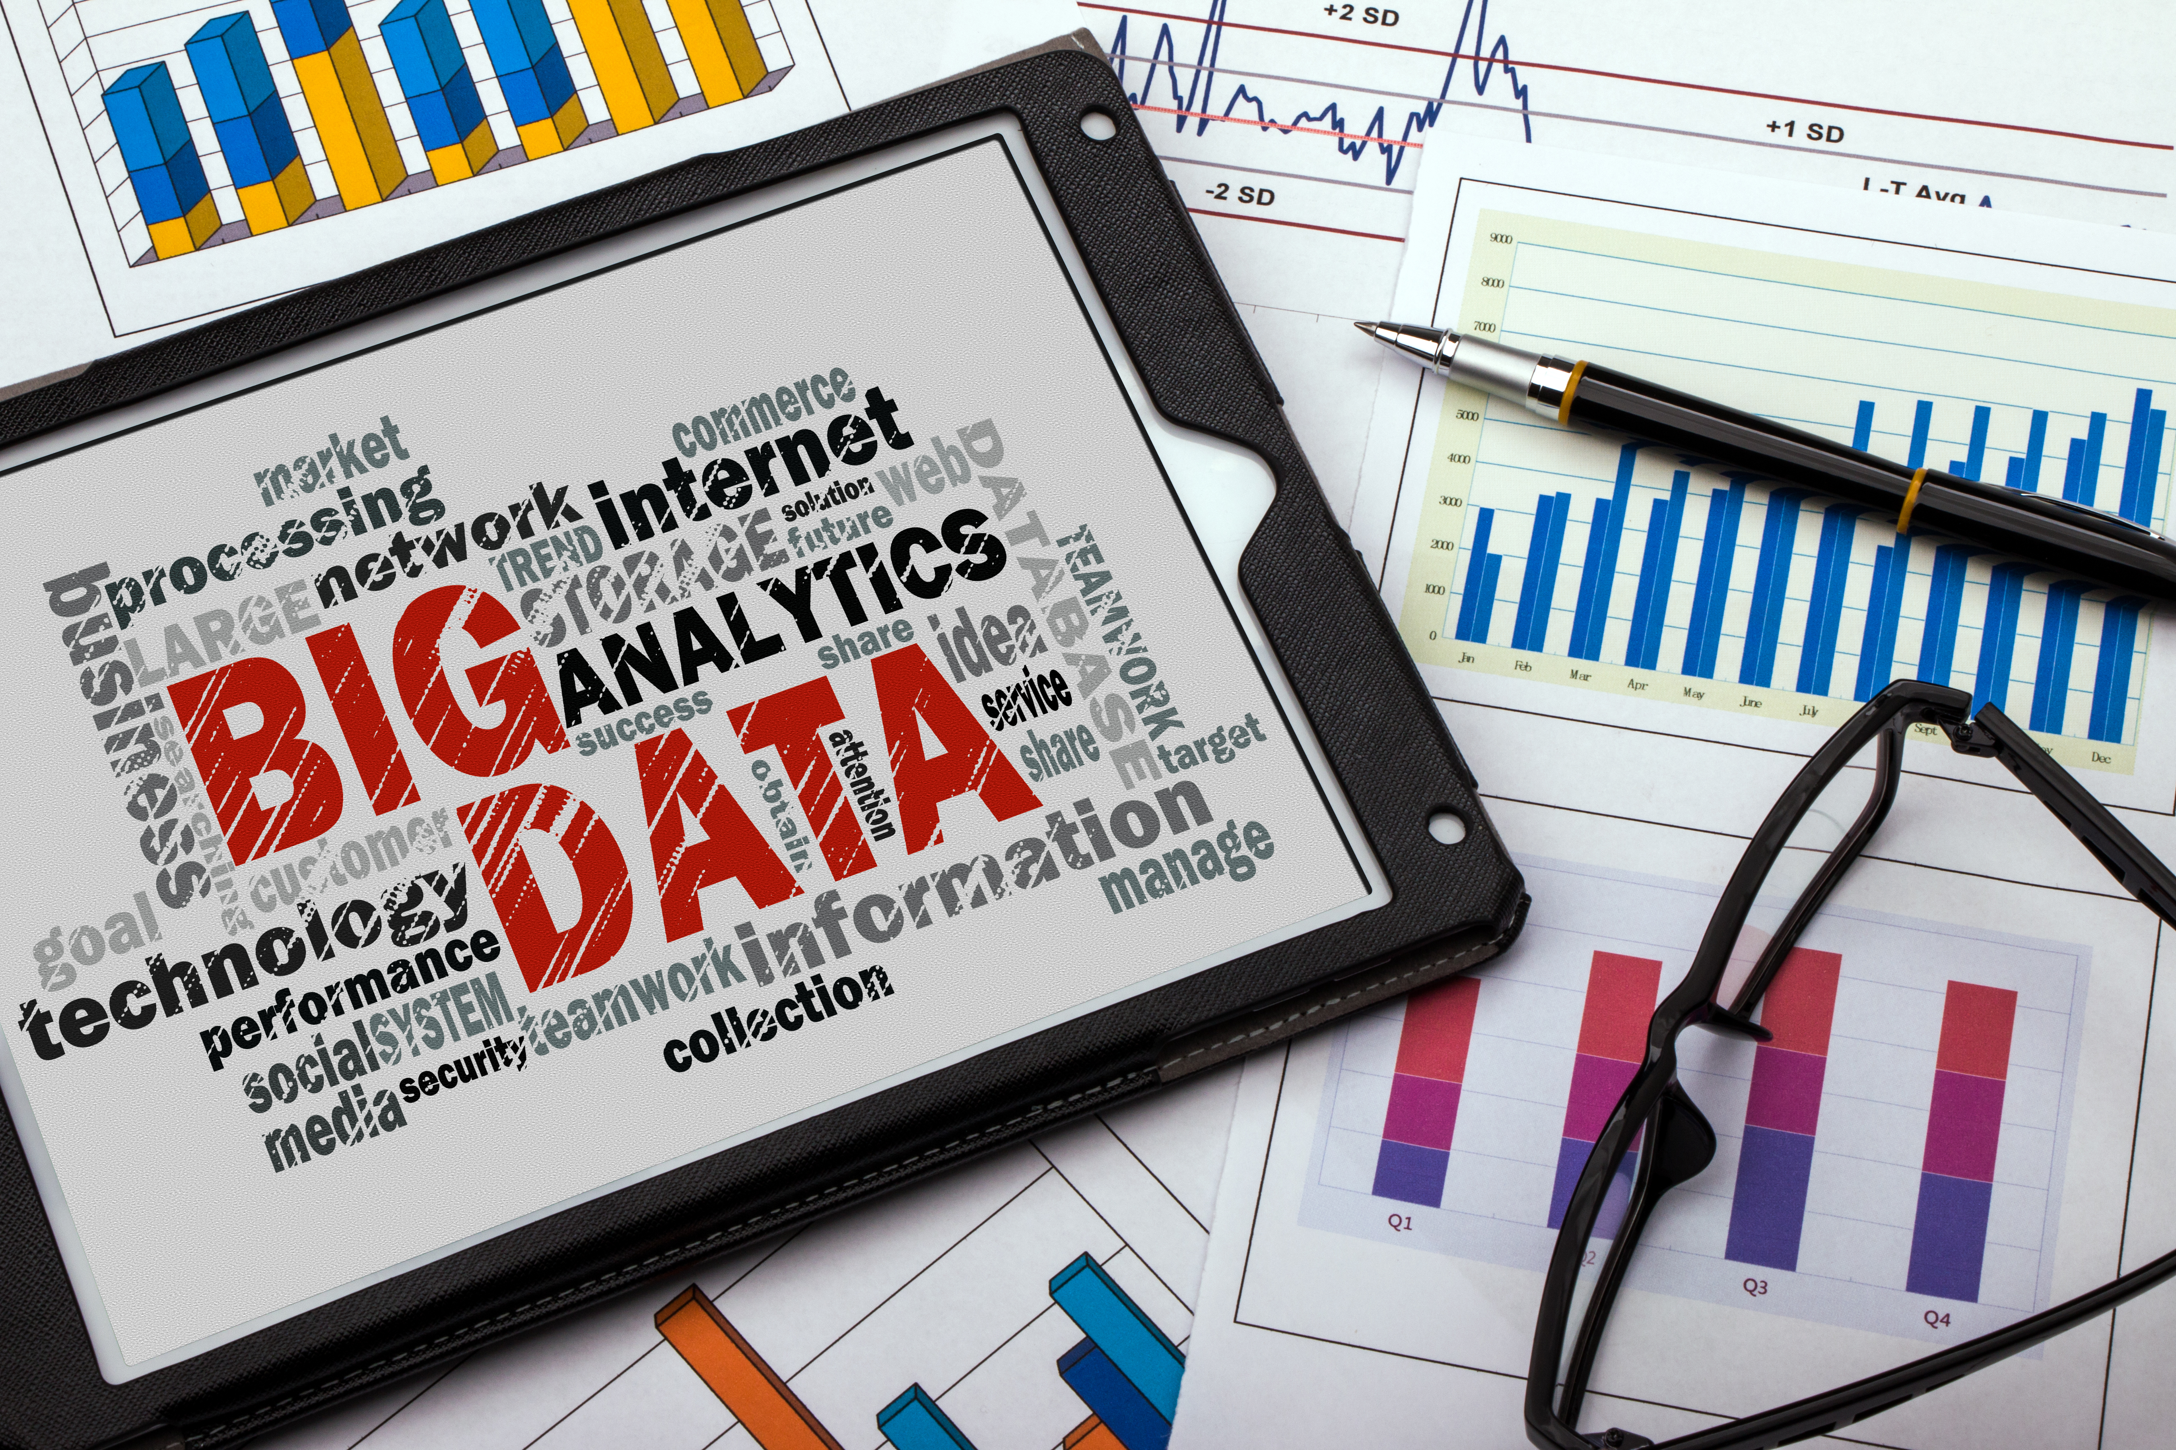
1. ábra. Big Data. Forrás: Shutterstock.
Adatok folyamatosan keletkeznek. Adat keletkezik, amikor a közösségi médiát használjuk, keresünk a Google-ben vagy épp akkor, amikor érdemjegyeket adunk tanulóinknak, naplót vezetünk vagy épp a hiányzásokat rögzítjük.
Az adat és az információ nem ugyanazt jelenti. Az adatok önmagukban nem értelmező, elemi ismeretek, az információ pedig értelmezett, kontextusba helyezett adatot jelent. Vegyünk egy példát. Rita ötöst kapott szóbeli feleletére a napló szerint a kőzetlemezek mozgásának témakörében. Ez egy adat. Információ akkor keletkezik, ha tudjuk, hogy az ötös - a magyar jogszabályok szerint - a szummatív értékelési skála legmagasabb érdemjegye. Tehát az adatot megtöltöttük tartalommal, kontextusba helyeztük, és így információ keletkezett.
Az adat független az adathordozótól, de maga az adat fogalma feltételezi, hogy azt valami közvetíteni fogja. Adathordozó lehet egy DVD-lemez, egy diagram, de valójában minden Földön ismert közeg alkalmas adattovábbításra: a szilárd testek, a gáznemű anyagok (pl. a légkör), de a folyékony víz is.
Az adatok megjelenítése, láthatóvá tétele alapvető fontosságú ahhoz, hogy ki tudjuk fejezni álláspontunkat, meggyőzzük vitapartnerünket vagy éppen könnyebben értelmezhetővé tegyünk hosszú adatsorokat (például egy félévi vagy év végi iskolai statisztikát). Az adatok megjelenítését, képi információvá való alakítását nevezzük adatvizualizációnak. Adatokat sokféleképpen lehet vizualizálni, minden szakterületnek más és más eszköztára alakult ki.
A földrajzban számos adattípust használunk, különösen a földrajz klasszikus, leíró jellegű megközelítésében. Ma az adatok megjelenítésére azonban vannak a táblázatoknál és szöveges kifejtésnél látványosabb megoldásai is. Készíthetünk diagramokat offline és online, továbbá info- és videógrafikákat is.

Offline és online diagramok
Mindannyian ismerjük és talán már használtuk is a Microsoft Excel nevű programját. Az Excel a Microsoft Office programcsomag részeként lehetőséget ad számunkra adataink elrendezéséhez, illetve belőlük számos információ kinyeréséhez is. A programban számos diagramtípust készíthetünk, amelyekkel adatainkat grafikusan is megjeleníthetjük. Az Excel legújabb verziói (2010, 2013, illetve a legújabb 2016-os) már szinte tálcán kínálják a diagramkészítés különböző módjait, speciális, könnyen kezelhető varázslók segítségvével. Érdemes kipróbálni és kihasználni az Excel adta lehetőségeket. Az Excel programot minden köznevelésben vagy a felsőoktatásban dolgozó pedagógus, oktató, illetve hallgató is letöltheti a Tisztaszoftver program keretében. Így a szoftverhez való hozzájutás könnyedén megoldható.
Diagramok nemcsak offline, hanem online is készülhetnek. Ma már számos web 2.0 eszköz kínál olyan megoldásokat, amelyekkel könnyedén, másokkal együttműködve szerkeszthetünk diagramokat, ábrákat, akár gondolattérképeket is. Ismerkedjünk most meg néhány ilyen eszközzel.
Akinek van Gmail fiókja, annak egy 15 GB tárhelyet nyújtó szerverfiókja is van a Google-nél, ez a Google Drive. Érdemes nem veszendőbe hagyni ezt a felhőtárhelyet. A Drive-on létrehozhatunk dokumentumokat, táblázatokat, de akár űrlapokat is. Amennyiben létrehozunk egy táblázatot, az nagyjából hasonlóképpen fog működni, mintha MS Excel-t használnánk. Ábrázolhatunk adatokat, létrehozhatunk diagramokat.
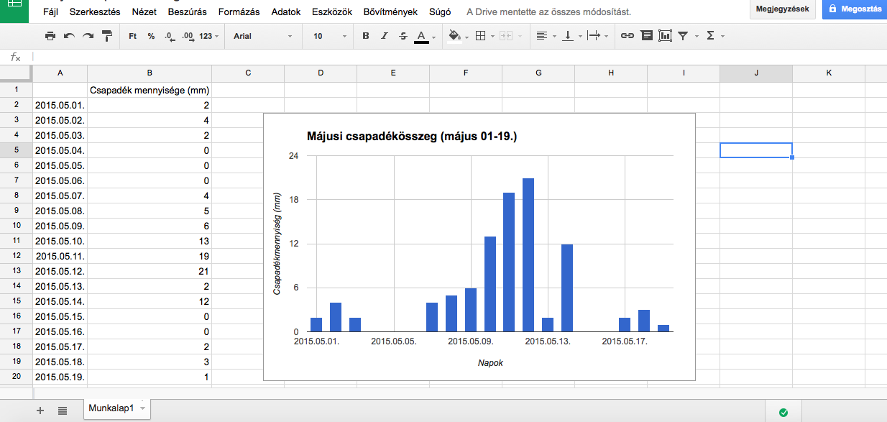
2. ábra. Google Drive. Fotó: saját képkivágás.
Próbáljuk ki a Gliffy-t (https://www.gliffy.com/) is! Készíthetünk diagramokat, gondolattérképeket, szervezeti diagramokat az eszközzel. Üzleti és oktatási célra is jól hasznosítható, kezelése egyszerű. A weboldal csak angol nyelven szerkeszthető, de egy alapszintű nyelvtudás már elegendő hozzá.
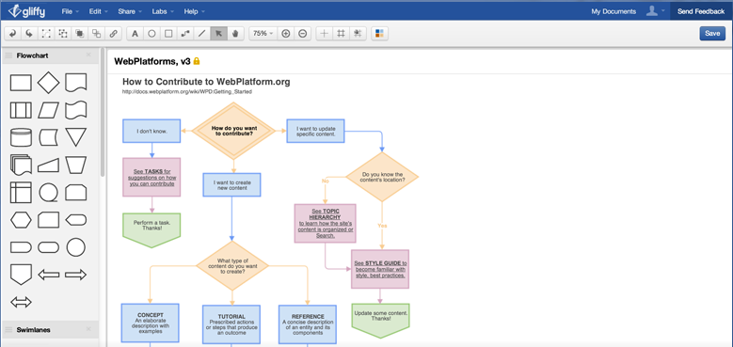
3. ábra. Gliffy. Fotó: saját képkivágás.
A LucidChart (https://www.lucidchart.com/) kollaboratív szerkesztőfelületet, desktopról (asztali számítógépről vagy laptopról) és mobil eszközökről való korlátlan elérést ígér számunkra, miközben lenyűgöző diagramokat, ábrákat, gondolattérképeket készíthetünk vele.
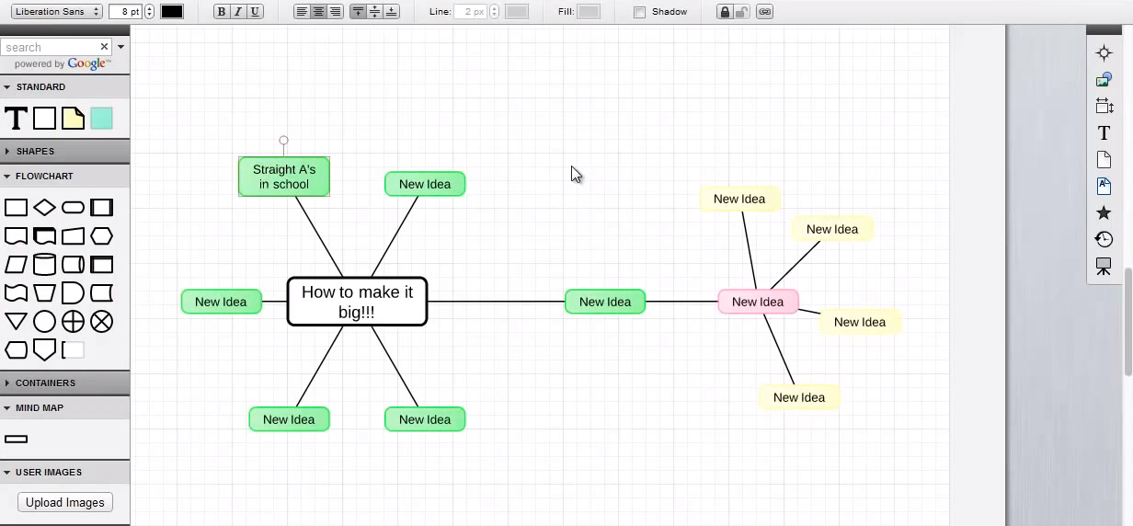
4. ábra. Lucidchart. Fotó: saját képkivágás.
Az Online Chart Tool (http://www.onlinecharttool.com/) éppen az, aminek mondja magát. Ha csak egyszerűen online szeretnénk diagramot szerkeszteni, de nincs szükségünk kollaboratív fejlesztésre, lenyűgöző grafikai megoldásokra, akkor bátran használjuk. Az adatok feltöltéséhez CSV fájlformátumot kell alkalmaznunk. De semmi gond: az Excelben tárolt adataink a Mentés másként... parancs segítségével elmenthetők CSV formátumban is.
A Cacoo (https://cacoo.com) – hasonlóan a LucidChart-hoz – kollaboratív felületet, ingyenes hozzáférést és számos grafikai megjelenítést kínál. A Cacoo nagy előnye, hogy a szerkesztőfelület egy jó része magyar nyelven van, így használata még egyszerűbb is, mint az Online Chart Tool-e vagy a Lucidchart-é. A Cacoo-ban ráadásul nemcsak diagramokat, hanem folyamatábrákat, szerkezeti ábrákat is készíthetünk.
A Creately (http://creately.com/) egy regisztrációt sem igénylő diagram-szerkesztő felület. Online kollaborációra is lehetőséget ad, de nem is ez az igazi erőssége, hanem az, hogy számtalan nagyon hasznos sablont (template) kínál fel a készítés során, illetve a könyvtárban (library) a már elkészült diagramok között böngészhetünk kedvünkre – így szinte biztos, hogy találunk olyan diagramot, amilyet mi is szeretnénk készíteni, de mások már talán el is készítették! Készíthetünk folyamatábrákat, infografikákat, SWOT analíziseket, Venn- vagy Gantt-diagramokat is.
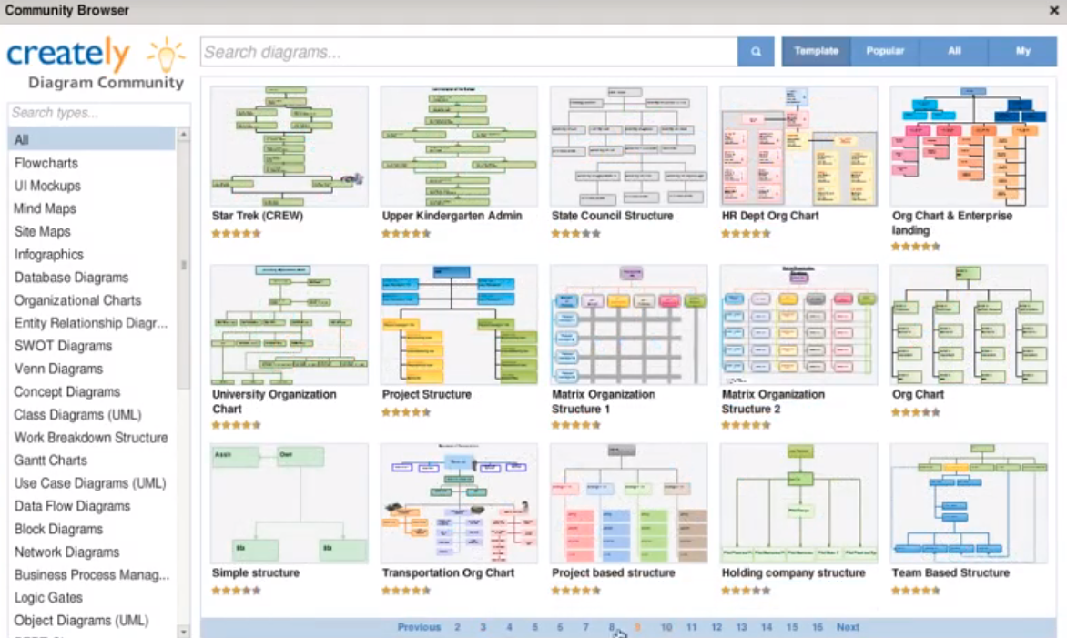
5. ábra. Creately. Fotó: saját képkivágás.

Info- és videografikák alkalmazása
Az infografikák olyan alkalmazott grafikai felületek, amelyeken úgy jön létre az illusztráció, hogy a szöveges és képi információt hordozó elemek (betűk, mondatok, képek, ábrák, diagramok stb.) egy speciális elrendezésben találnak maguknak helyet. Sokkalta összetettebb, mint egy kép és jelentősen informatívabb, mint egy írott szöveg. Az infografikákat ma már igen sokféle területen használják, de a fő cél mindig ugyanaz: egy adott téma vagy probléma bemutatása, ábrázolása általában analogikus módon, többféle információhordozó felhasználásával. Az infografikákat alkalmazzák a hírportálok bizonyos összefüggések bemutatására, használja a grafika és plakáttervezés, de jó néhány ilyen típusú illusztráció készül az oktatás számára vagy a tanulási-tanítási folyamatban akár közvetlenül felhasználható anyagként.
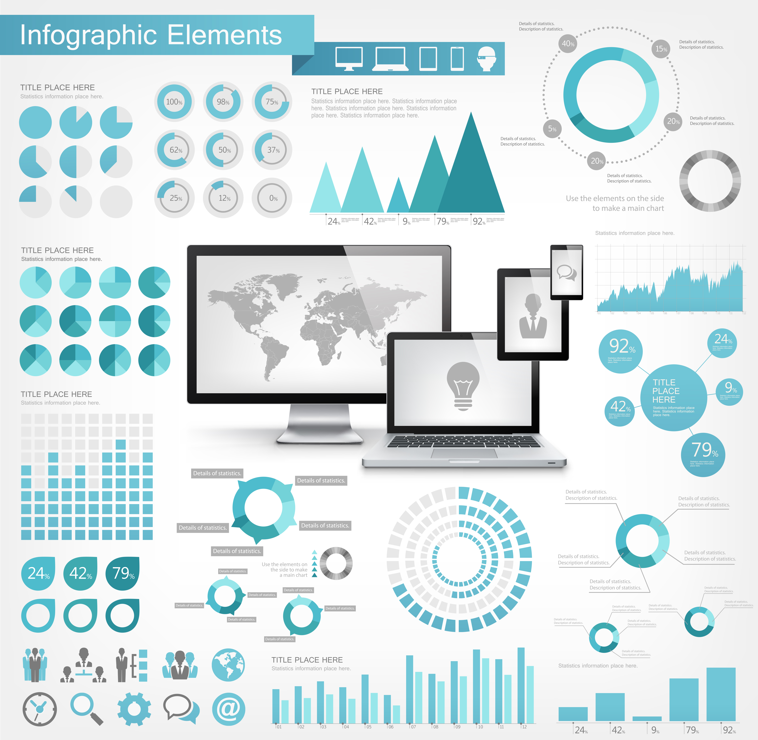
6. ábra. Infografikák lehetséges elemei. Fotó: Shutterstock.
A videografika egy újabb lépcsőfok az alkalmazott grafikai felületek hasznosításában, méghozzá mozgóképekkel. Valójában ez esetben nem történik más, mint különböző, infografikákban is alkalmazott trükköket egy videóban vágják össze. A videografikák segítségével bonyolultabb mozgásfolyamatok, jelenségek mutathatók be, legyenek azok természet- vagy társadalom-földrajzi jelenségek (például migráció, gazdasági növekedés, a szerkezeti mozgások okozta morfológiai változások). Várható, hogy a legtöbb médium ebbe az irányba fog elmozdulni a következőkben, hiszen a videografikák jól ötvözik az infografikák egyszerűségét, letisztult formáját, lényegkiemelő képességét azzal a mozgással, amelyet csak egy film, egy videó kölcsönözhet hitelesen.
Info- és videografikákat a Creately (http://creately.com/), az Infogram (http://infogr.am/)vagy az Easily (http://www.easel.ly/) alkalmazásokkal készíthetünk a weben.

Animációk és szimulációk a weben
A földrajztanításban számos alkalommal használunk modelleket. Ilyen modell lehet egy terep- vagy homokasztali modell, valamilyen földrajzi-környezeti folyamat modellezése, de a térképek és földgömbök is modellek lényegében. Vannak azonban olyan modellek, amelyek nem statikusak és olyanok is, amelyek nem kézzelfoghatóak. A virtuális modellezés egy olyan modellezési technika, amely korszerű IKT eszközökön alapszik, ugyanakkor nem feltétlenül interaktív. A virtuális modellek valójában olyan modellek, amelyek – miközben megfelelnek a modellekkel szemben támasztott követelményeknek – egy virtuális vagy legalábbis online térben jönnek létre. Az ilyen modellek – éppen a virtualitást kihasználva – azért nagyon jól használhatóak a földrajztanításban, mert kilépnek abból a korlátozott gondolkodási sémából, amelyek más modellekkel érhetők el vagy fejleszthetők. Egy virtuális modell képes ábrázolni egy nanorészecskét, de egy akár több millió fényév átmérőjű kvazárt is; képes több milliárd évnyi történetet néhány perc alatt elmesélni, de a másodperc törtrészét is le tudja lassítani akár több órás hosszúságú filmre. A virtuális modellezés manapság leginkább animációkkal és szimulációkkal van jelen a közoktatásban.
Mitől is lesz egy animáció vagy szimuláció jól használható a földrajzórán? Az ismeretek elsajátításának és a képességek fejlesztésének sikeressége nagyban függ attól, hogy az adott multimédia-termék (tananyag) mennyire felel meg a felhasználók igényeinek. A multimédia-programok felhasználása során különleges hangsúlyt kell fektetni a pedagógiai és didaktikai elvárásokra, hiszen tanári szempontból egyáltalán nem mindegy az, hogy az adott multimédia-elem mennyire „hatékony” (segíti-e a megértést, rögzítést, továbbá érdekes-e, jól strukturált stb.). A tanulási-tanítási folyamat szempontjából elengedhetetlen, hogy a közlendő egyszerűen, érthetően és tömören legyen megfogalmazva, keltse fel és tartsa fenn a felhasználók érdeklődését és figyelmét. Az animációk és szimulációk segítségével olyan jelenségeket, folyamatokat mutathatunk meg számukra, amelyekkel mindennapi életükben sohasem találkozhatnának; lehetőségünk van veszélyes kísérletek, máskor mikro- (vagy éppen makro-)folyamatok demonstrálására anélkül, hogy költség- és anyagigénnyel járna az ismeretszerzés. A természettudományos témájú animációk létjogosultságának alapja tehát az, hogy az elsajátítandó tartalmak között vannak olyan fogalmak, folyamatok és összefüggések, amelyeket statikus könyvlapokkal, falitérképekkel vagy tanórai vizsgálódásokkal nem tudunk szemléltetni. Az oktatásban akkor alkalmazhatunk eredményesen animációkat, ha a jelenség mérete vagy sebessége miatt nem alkalmas a „kézzelfogható” bemutatásra, szemmel nem látható, veszélyes, az oktatás keretei között nem megfigyelhető, nem vizsgálható, illetve akkor is, ha túl komplex..
A szimuláció alapvetően abban különbözik az animációktól, hogy a résztvevő személyek belenyúlhatnak a folyamatokba, azokban akár stratégiai változtatásokat tehetnek, tehát az animációk által lehetővé tett megfigyelés vizsgálódássá, bizonyos esetekben kísérletezessé válhat. A tanulók e szimulációkban gyakran állíthatnak be fizikai, környezeti változókat, és a folyamatokat az általuk megadott adatokkal futtathatják le. Az egyes futtatások kiértékelése során olyan új tapasztalatot nyerhetnek, mintha egy természettudományos laborban végeztek volna a vizsgálatot – mindezt azonban egy virtuális környezetben tették.

PhET szimulációk
Talán már hazánkban is egészen széles körben ismertek a Colorado Egyetem fejlesztései, a PhET szimulációk. A számtalan szimuláció szinte mindegyike a kutatásalapú tanulást támogatja, interaktív környezetben, mindezt nyílt forráskódot használva, azaz bárki átírhatja a forráskódot, vagyis továbbgondolhatja a szimulációkat. A szimulációkat bárki letöltheti, csak egy Java környezet szükséges a futtatásukhoz, illetve a letöltés utáni lejátszáshoz. A több száz szimuláció között találunk földtudományokkal, földrajzi problémákkal foglalkozókat is. Ezeket az alábbi linken érhetjük el: https://phet.colorado.edu/hu/simulations/category/earth-science. Érdemes kipróbálni, letölteni illetve futtatni néhányat, hogy kipróbáljuk a funkciókat. Megfelelő pedagógiai tervezés mellett tanórán is bátran alkalmazhatjuk ezeket, később pedig a tanulókat is kérhetjük arra, hogy foglalkozzanak egy-egy szimulációval valamely projektben vagy otthoni feladatként.
A tanulók a PhET szimulációk közül a földtörténeti kormeghatározással kapcsolatos szimulációt is használhatják, amellyel megállapíthatják az abszolút és relatív kormeghatározás közötti különbséget, valamint gyakorolhatják a kormeghatározás során használt izotópok gyakorlati alkalmazását. A szimuláció elérhető: http://phet.colorado.edu/hu/simulation/radioactive-dating-game.
7. ábra. Phet szimulációk. A képen az abszolút és relatív kormeghatározással kapcsolatos szimuláció részlete látható. Fotó: saját képkivágás, PhET szimulációk.

Egyéb természettudományi szimulációk
Igazán jó animációkat, szimulációkat találni, amely valóban alkalmazkodik is a tanítási, pedagógiai igényeinkhez, igen nehéz. Nézzünk néhány példát mégis, amelyek alkalmazhatók a tanórán.
A Gapminder (http://www.gapminder.org) az egyik legjobb online szimulációs eszköz. Grafikonok, diagramok megjelenítésére alkalmas, ráadásul ezek változóit, időbeli skáláit dinamikusan változtathatjuk. A változókhoz kapcsolódó adatok megjelenhetnek a földrajzi térben is – egy kiterített térképlapon. Így lehetőségünk van az idő- és térbeli skálát is alkalmazni. A Gapminder megjelenése esztétikus, használata egyszerű: használhatjuk frontálisan, de akár a tanulók is könnyen megbírkóznak vele. Az elkészült diagramokat beágyazhatjuk weblapjainkba vagy PDF-be is exportálhatjuk. A kifejezetten tanároknak szóló tippek, ötletek ezen a weblapon találhatók: http://www.gapminder.org/for-teachers/
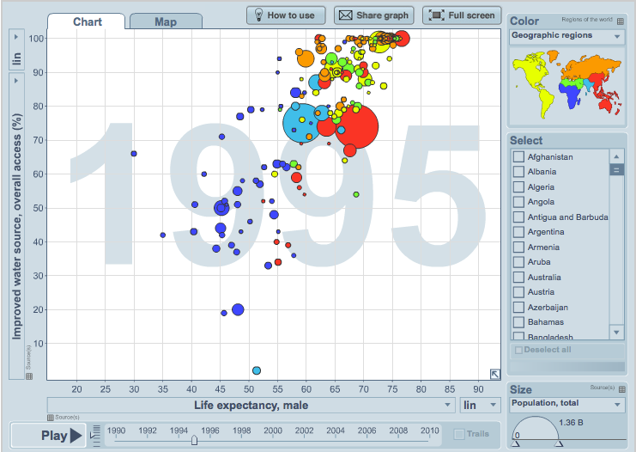
8. ábra. Gapminder. Fotó: saját képkivágás.
A földrengések erősségének és a statikai érzéknek és tudásnak egy különleges találkozása ez az egyszerű szimuláció (Bridge to Classroom). A weblap (http://www.eduweb.com/portfolio/bridgetoclassroom/) bemutatja a szerkezeti törésvonalak mentén kialakuló feszültségek, földrengések kialakulásának okait, illetve opcionálisan megtekinthetőek egy ilyen érzékeny területen történő hídszerkezet építésének fázisai is. A szimulációban különböző hídszerkezeteket építhetünk, amelyeket különböző erősségű földrengések hatásainak tehetjük ki. A „játék” javaslatokat is ad erősebb szerkezetek építésére.
A NASA Jet Propulsion Laboratory (JPL) intézete különböző égitestek pályáinak meghatározására és követésére dolgozott ki egy egyszerű szimulációt (http://ssd.jpl.nasa.gov/sbdb.cgi). A „Search” mezőbe bármely nagyobb Naprendszer-beli égitest nevét beírhatjuk, majd ezt követően beállíthatjuk, hogy mikori állapotában, milyen körülmények között szeretnénk látni az adott égitest pályáját. Itt például a Ceres nevű kisbolygó mozgását figyelhetjük a többi Naprendszer-beli égitesthez képest 2100-ban, illetve láthatjuk a Naptól és a Földtől való távolságát is.
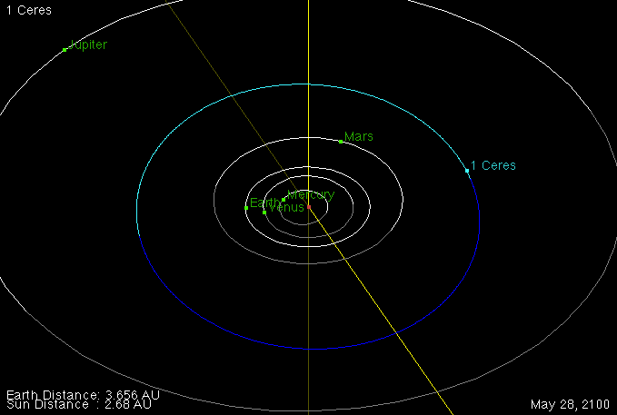
9. ábra. Jet Propulsion Laboratory szimulációja. Fotó: http://ssd.jpl.nasa.gov/sbdb.cgi
Számos kisebb-nagyobb gyűjtemény található a weben különböző típusú, témájú és minőségű animációkkal és szimulációkkal. Ez a weblap (http://flyrussell.com/reviews/reviews.html) például elég széles tárházát biztosítja az egyszerűbb és bonyolultabb szimulációknak is. Ezen az oldalon (http://beta.tutor2u.net/geography/blog/5-great-simulation-games-for-geography-lessons) öt különböző szimulációt találunk: virtuális településfejlesztő játékot, hídépítő-statikai játékot, az életminőség változásával kapcsolatos fejlesztő játékot Haiti lakosainak példáján, de találunk itt járványok megelőzésével és kordában tartásával kapcsolatos szimulációt vagy éppen olyat, amelyben be kell vetnünk képességeinket, hogy megmentsük a Brit-szigetek lakóit az árvíztől – különböző természeti és társadalmi hatásokat figyelembe véve. Ezen a weblapon (http://onlinelabs.in/geology) geológiai, földtani szimulációkat találunk: földrengés-szimulátort vagy éppen virtuális oktatóprogramokat találunk különböző földrajzi vagy biológiai témákban.
Légköri és klimatológiai szimulációk tárulnak elénk ezen a weboldalon: http://scied.ucar.edu/games-sims-weather-climate-atmosphere. Közel 30 szimulációból válogathatunk.
Vegyes, főképp csillagászati földrajzi és természetföldrajzi szimulációkat találunk itt: https://www.csun.edu/science/software/simulations/geoscience.html. Minden egyes ugrópont alatt azonban számos másik gyűjtőoldalra jutunk, ahol tucatnyi érdekes animációval és szimuációval találkozhatunk. Ilyen például az „Astronomy Workshop” nevű oldal (http://janus.astro.umd.edu/), ahol egészen különböző módokon „játszhatunk” Naprendszer-beli égitestekkel, megfigyelhetjük az égitestek mozgását, de ellátogathatunk más naprendszerekbe is.
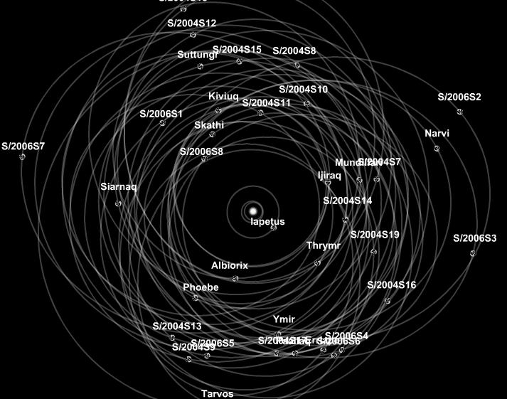
10. ábra. Szaturnusz holdjainak pályája. Fotó: http://janus.astro.umd.edu/
Elfogadott álláspont, hogy természetföldrajzi, fizikai változókkal jól leírható folyamatokat könnyebb modellezni, mint bonyolult, több – akár rengeteg, egymástól minőségileg nem különböző – jó megoldással bíró társadalom-földrajzi vagy gazdaságföldrajzi témákat. A brit BBC, amely köztudottan eléggé komolyan veszi a közszolgálatiságot és számos kiváló tananyaggyűjtemény kapcsolódik a csatornához, létrehozott egy, a szíriai polgárháború elől menekülők életét bemutató, körökre osztott szimulációs játékot (http://www.bbc.com/news/world-middle-east-32057601). Arra persze érdemes figyelni a „játék” közben, hogy a játék heve ne vegye át az irányítást az információszerzés és –értelmezés felett. Igyekezzünk arra ösztönözni a tanulókat, hogy ne csak kattintgassanak egészen addig, amíg nem oldják meg a feladatot, hanem minden rosszul sikerült vagy megoldhatatlan feladat, bejárási út, elágazás után reflektáljanak, hogy hol és miért akadtak el.
Az alábbi tablón olyan további szimulációkat gyűjtő oldalak találhatók, amelyek az iskolában, a természettudományos oktatásban is felhasználhatók.
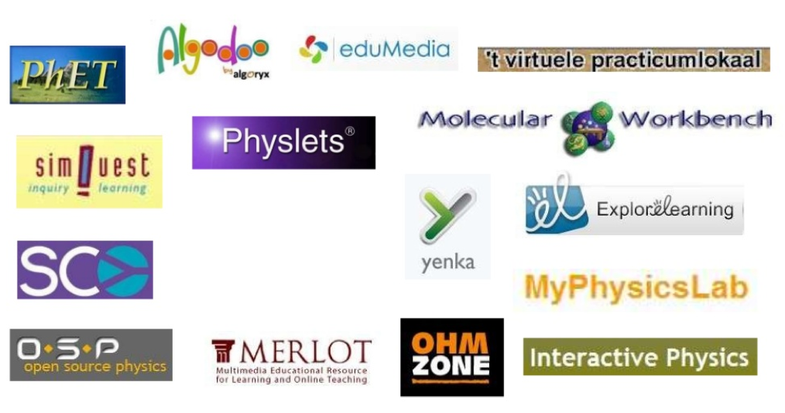
11. ábra. Online természettudományi szimulációk a weben. Fotó: saját képkivágás.

Mobil eszközök és alkalmazások a földrajztanításban

Mobile learning (M-learning) és eszközei
A mobiltechnológia nemcsak technológia, hanem jelentős pedagógiai előnyöket is nyújt: mobiltanulásnak vagy más néven m-learningnek (mobile learning) nevezzük a hordozható méretű eszközök által biztosított, mindenütt jelenlévő tanulást (ubiquitous learning), amelynek alapvető jellemzői közé sorolhatjuk az interaktivitást, az együttműködést, az azonnali információhoz jutást, illetve a személyre szabottságot.
A mobiltechnológiával támogatott tanulás és tanítás pedagógiai hasznai között az alábbiakat említhetjük:
- Interakció: a tanulók kapcsolatba léphetnek és maradhatnak egymással és a tanárokkal, akár tanteremben, akár a terepen vagy teljesen különböző helyszíneken vannak.
- Hordozhatóság: a mobileszközök könnyebben mozdíthatók, mint a könyvek, és lehetővé teszik a jegyzetelést is, akár gépelés, akár kézírás vagy hangvezérlés formában. Ezen kívül magunkkal vihetők terepre, erdei iskolába, vízparti mérésekhez vagy akár kirándulásra is.
- Együttműködés: lehetővé teszik, hogy egymástól akár távoli helyszíneken lévő tanulók dolgozhassanak, működjenek együtt, vállaljanak közös felelősséget a közös feladataik során.
- A tanulók bevonása: a mobileszközök mindennapjaik részét jelentik, és szeretik ezeket használni: rendszeresen, átlagos, mindennapi tevékenységeikben is gyakran használják az eszközöket. Csak annyi a feladat, hogy értelmes tartalmakat és az oktatásban, tanulás-tanítási folyamatban is hasznos applikációkat, weboldalakat ajánljunk nekik.
- A motiváció növelése: a tanulók elkötelezettebbek lesznek, ha kezükben tarthatják és azonnal elérik azt, amiről tanulnak, és esetleg a tartalmak (szövegek, képek, térképek, videók, képek, blogok, wikik stb.) is a sajátjaik.
- A digitális szakadék csökkentése: a mobileszközök olcsóbbak, mint a nagyobb kiszolgáló és szolgáltató rendszerek, tananyaggyárak, és sokoldalúbban használhatók, a lakosság nagyobb hányada férhet hozzájuk.
- Azonnali, instant tanulás: növeli a tanulási teljesítményt, ha a tanulók azonnal, a „tanulás pilanatában” hozzáférnek a releváns, és számukra éppen akkor és ott szükséges anyagokhoz.
- Segítséget nyújthat egyes sajátos nevelési igényű vagy akár fogyatékkal élő tanuló számára is (szenzorok, illetve a fejlett operációs rendszerekbe épített bővítmények segítségével).
- Mérés egyszerűen: a szenzorok támogatják a természettudományos oktatás igényeit is: térbeli és időbeli szenzorok, zajszintmérők, giroszkópok stb. találhatók a készülékekben, amelyekkel a terepi és osztálytermi tanulás egy új dimenzója nyílhat meg.
A mobileszközökkel támogatott tanítás és tanulás következtében a tanulók önállóbbak, kreatívabbak, kommunikatívabbak és elkötelezettebbek lehetnek a saját tanulásuk iránt, hiszen személyre szabott tanulásban lehet részük, önálló tanulási utakat járhatnak be, és eközben saját tartalmakat is előállíthatnak. A hozzáférés, valamint az elmélyülésre alkalmas, tanulócentrikus tanulásszervezés megelőlegzi az élethosszig tartó tanulás iránti elköteleződést. A mobileszközök rugalmasságot nyújtanak, hiszen nem helyhez kötöttek, kiválóan kiegészíthetik a tanári magyarázatot, és a szemléltetésben is új távlatokat nyitnak a multimédiás tartalmaknak köszönhetően. Az okostelefonok és tabletek ugyanakkor kapcsolatot is jelentenek a tanulók mindennapi valóságával, még ha korábban nem elsősorban a tanulás, hanem inkább a szórakozás világához kötődtek is.
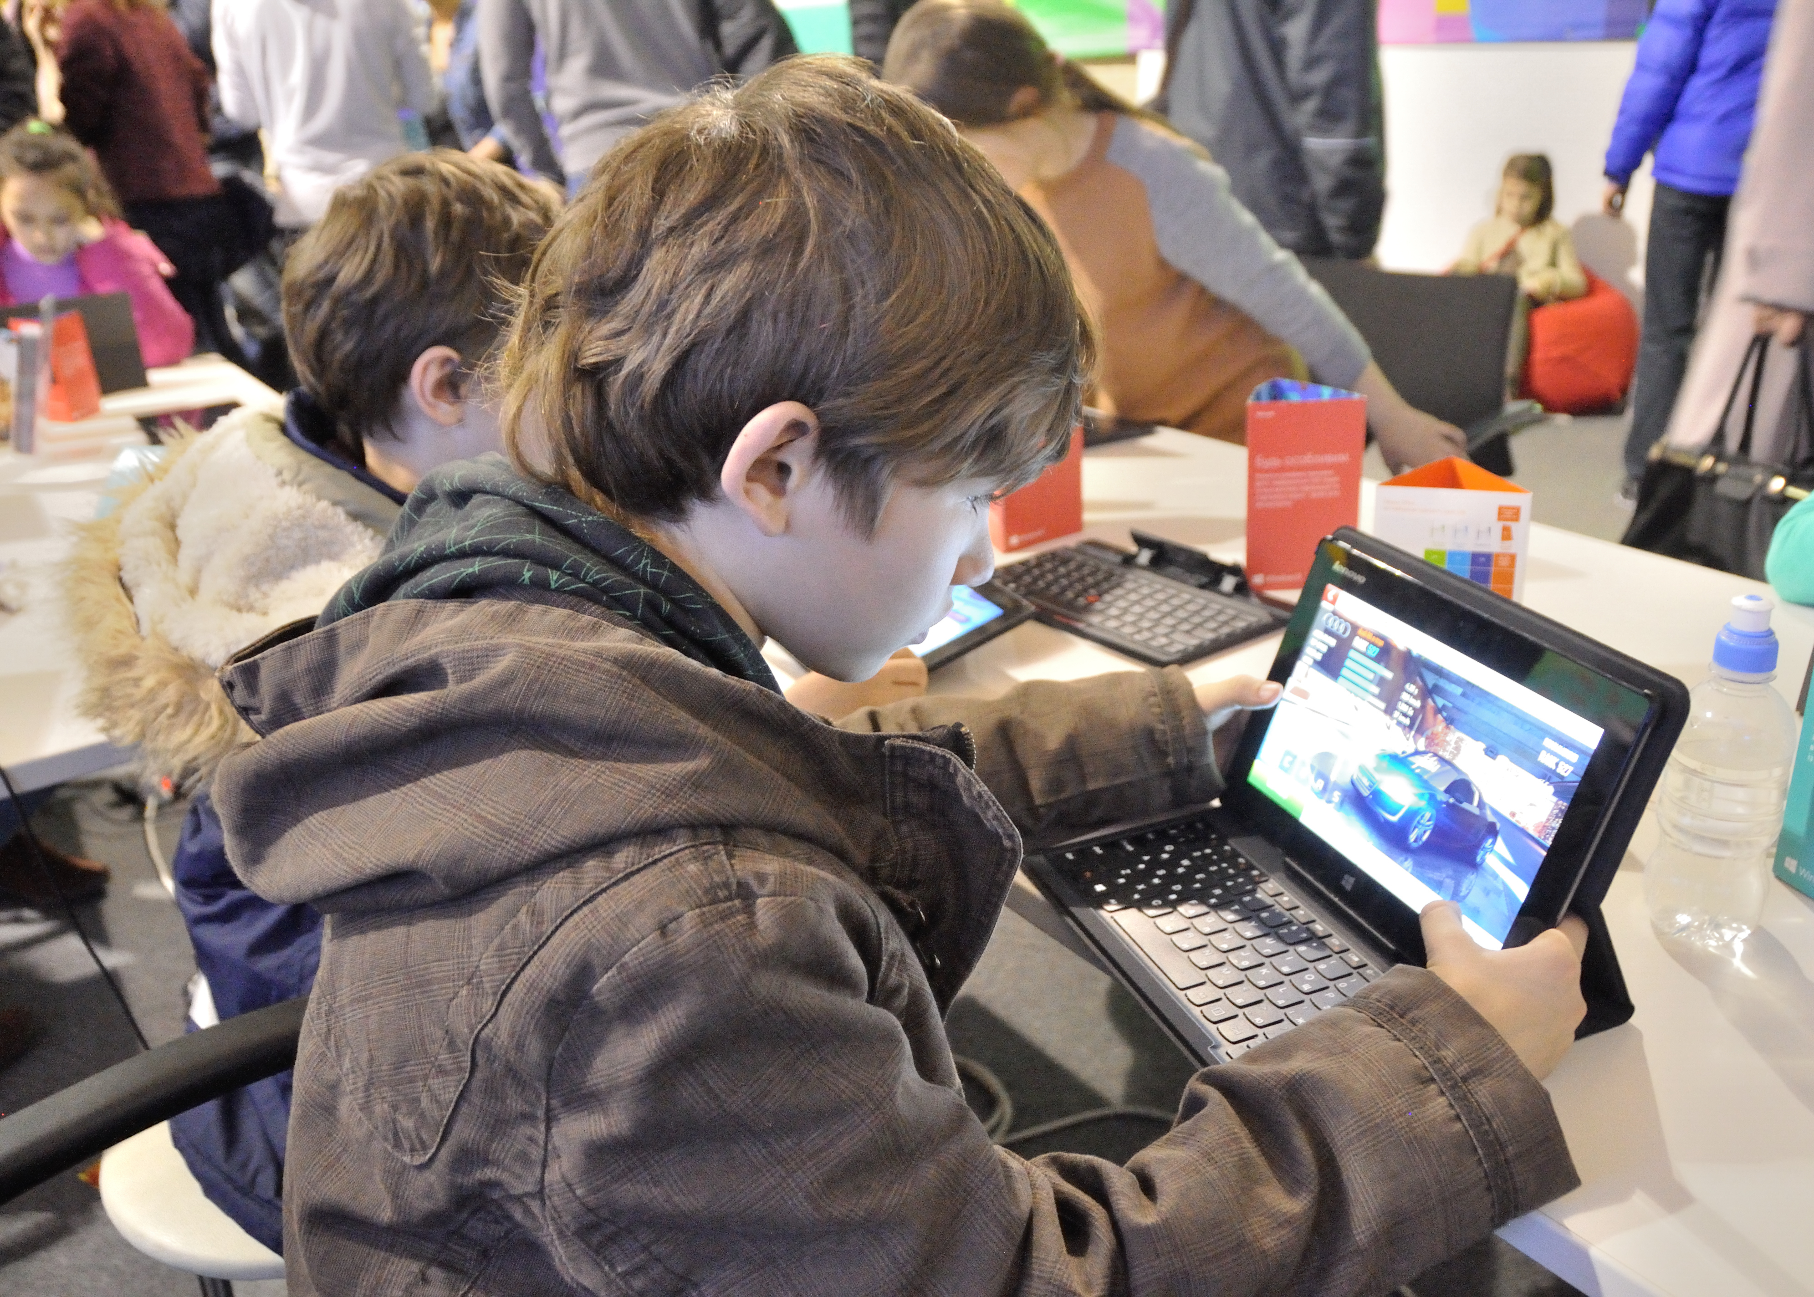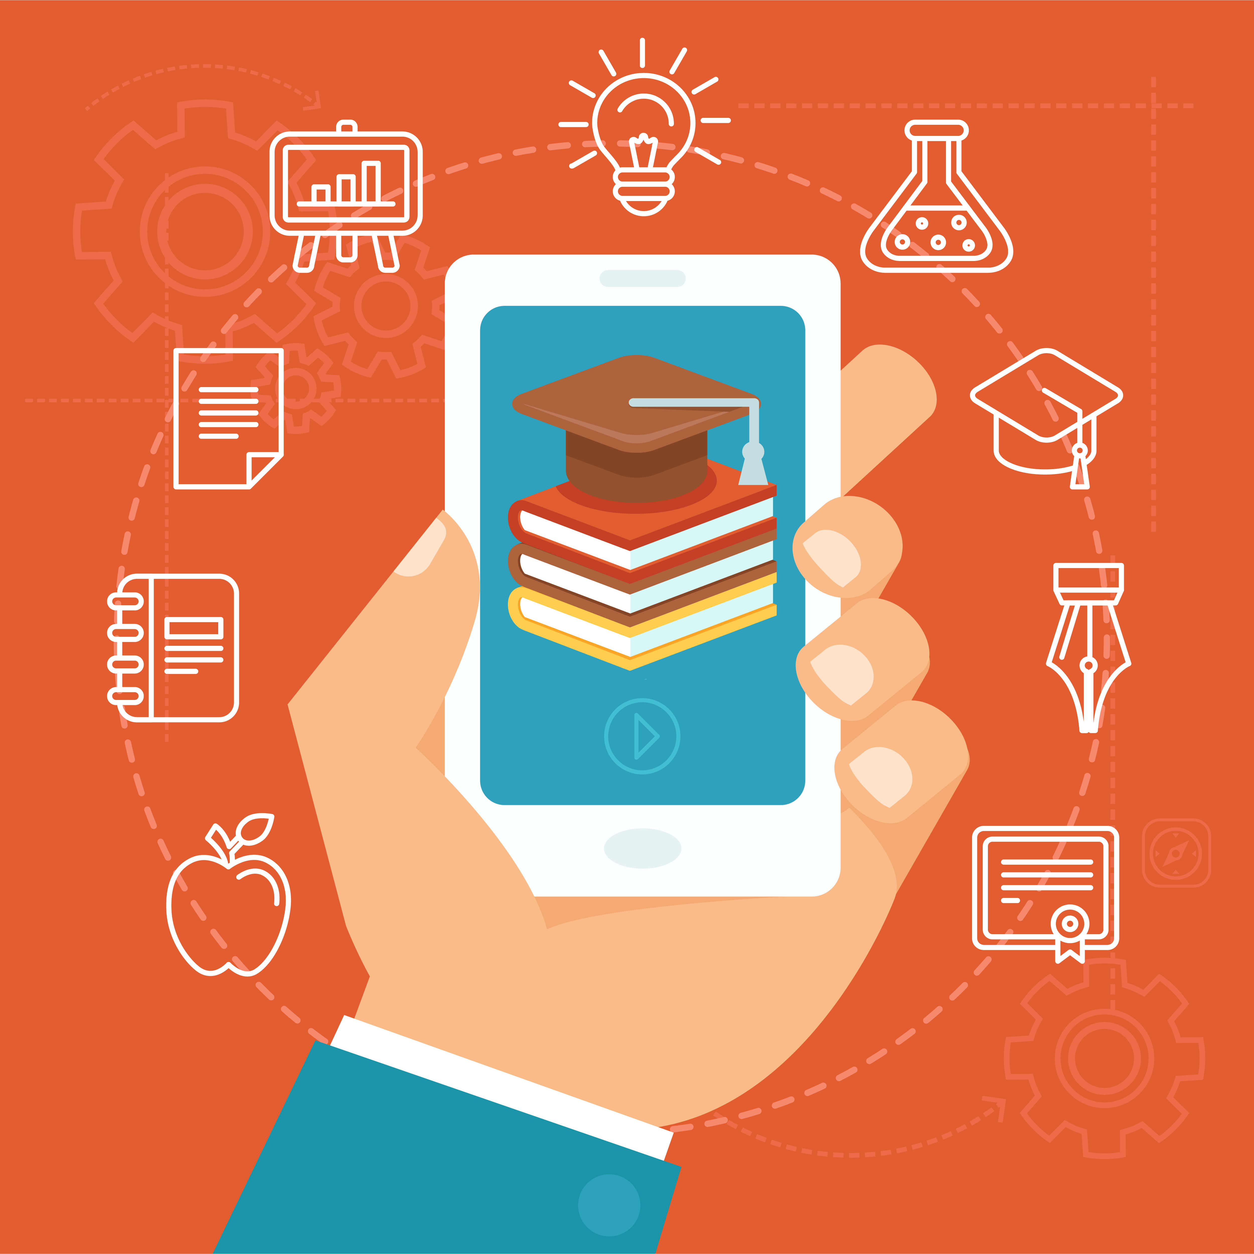
12. ábra. M-learning az oktatásban. Fotó: Shutterstock.
Az m-learning (mobile learning) fogalmát sokan és sokféleképpen megfogalmazták. A Digitális pedagógia 2.0 kiadványban a következőt olvashatjuk: „Az m-learning fogalom alatt általában a bárhol, bármilyen mobileszközön hozzáférhető, tanuláshoz kapcsolódó tartalom elérését, az ezzel kapcsolatos tanulási tevékenységet értjük. Pontosabban azt a típusú tanulást, ahol egy létező online CMS, LMS rendszert egy mobil, kommunikációra alkalmas, hálózati eszközzel érhetünk el.” Más definíciókban nem említik a CMS és LMS rendszerek elérését, hanem általánosan, minden olyan tanulási tevékenységet az m-learning körébe sorolnak, amely a mobileszközök segítségével zajlik. Noleen Turner például a következőképpen foglalja össze az m-learning tartalmát: „Tanulási tartalmak és élmények eljuttatása a tanulók számára, amikor és ahol szükségük van rá. A bármikor és bárhol elérhető tanulással a teljesítmény növelhető. (…) A mobil tanulás a tanuló által irányított, nem pedig a technológia által.” Ebben a megközelítésben az a hangsúlyos, hogy az m-learning nem azt jelenti, hogy az e-learning eszköztárát a mobil eszközökön használjuk, mivel az m-learning számos esetben eltérő pedagógiai megközelítést követel meg. Ennek több oka is, van: a mobiltanulás során másfajta hozzáférésről van szó, mint az e-tanulás esetén, mivel a mobileszközök (PDA, okostelefon, tablet, laptop, stb.) képernyőméretéből adódó korlátok jelentősen meghatározzák a megjeleníthető információk típusát és mennyiségét. A mobil tanulás igazából a gyorsabban feldolgozható, rövidebb lélegzetű tananyagok, elméletek, információk feldolgozására alkalmas, ellentétben a nagyobb lélegzetű, nagyon gyakorlatias (tutoriál jellegű) kurzusokkal.

Néhány földrajztanításban is alkalmazható applikáció
A tanítási-tanulási folyamatban a mobileszközök (okostelefonok, tabletek, GPS-készülékek stb.) használata egyáltalán nem ördögtől való. Ez persze nem azt jelenti, hogy a tanulóknak állandóan, minden feladatuk végrehajtása közben használniuk kellene ezeket. Sokkal inkább azt jelenti, hogy a mobileszközök használata egy szabályozott környezetben, tervezett pedagógiai célok elérése érdekében lehet a segítőtársunk. Ennek egyik fontos feltétele, hogy a pedagógus jól ismerjen olyan lehetőségeket, amellyel a telefonján, táblagépén található applikációkat be tudja építeni a tanulási-tanítási folyamatokba. A következőkben áttekintünk néhány olyan applikációt, amelyeket a földrajzórán is alkalmazhatunk. Az alkalmazások és a mobileszközök kapcsolatáról, technikai feltételeikről és a mobil operációs rendszerek különbségeiről csak annyit jegyzünk meg itt, hogy az eltérő mobil operációs rendszereken eltérő lehet még ugyanazon funkciókkal rendelkő applikációk elnevezése is. Az egységesség kedvéért ebben a fejezetben az iOS (Apple iPhone készülékeken működő) operációs rendszerre az App Store-ból letölthető applikációkra koncentrálunk.
Optimális helyzet, ha a pedagógus a mobiltelefonján vagy a tabletjén közvetlenül eléri az iskola digitális naplóját, és abba akár a tanóra közben is tud bejegyzéseket (hiányzások, érdemjegyek, óra adminisztrációja) tenni. A legtöbb pedagógus azonban rendelkezik olyan saját jegyzetekkel is, amellyel jobban tudja követni a tanulói előrehaladását a puszta érdemjegyeknél. Ehhez jól használható alkalmazás a TeacherKit. A TeacherKit nem kifejezetten földrajztanároknak szánt applikáció, de persze ők is jól használhatják. A TeacherKit-ben lehetőségünk van osztályokat létrehozni, az osztályokhoz tanulókat rendelni, a tanulók „portfóliójához” pedig érdemjegyeket, hiányzásokat, megjegyzéseket fűzni vagy akár csoportokba rendezni őket. Az osztályok előrehaladását, évváltását is jól menedzselő eszköz könnyen használható a tanóra közben is, de adatforgalom segítségével akár tanórán kívüli vagy iskolán kívüli tevékenységek során is.
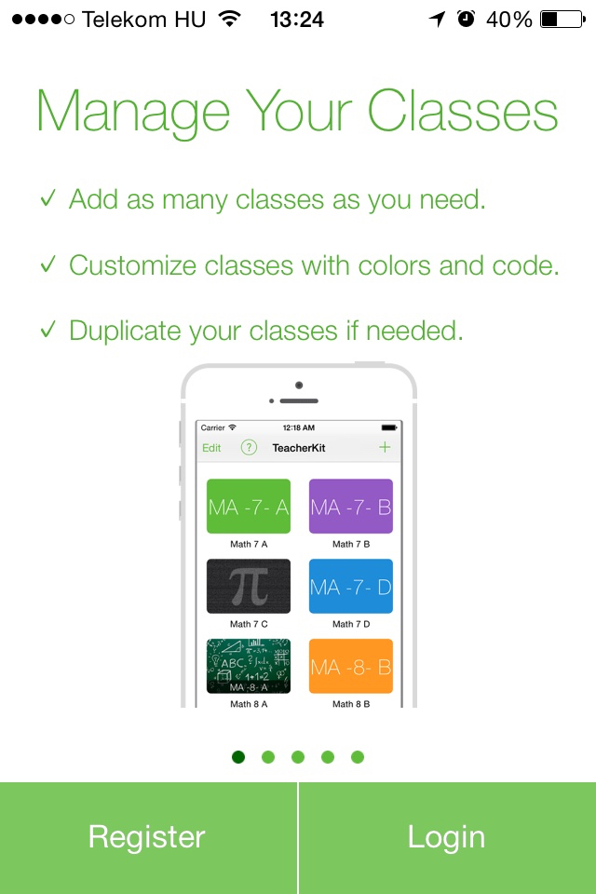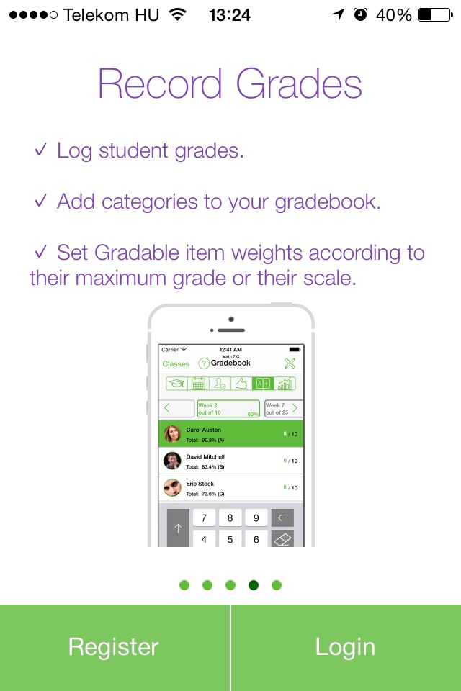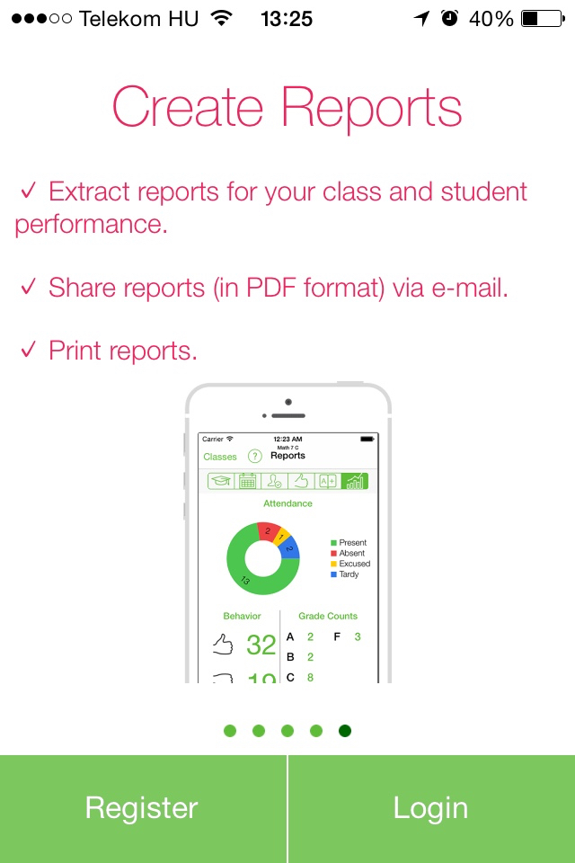
13. ábra. TeacherKit képernyőképek. Fotó: saját képkivágás.
A földrajzi tartalmak közül elsősorban a csillagászati földrajzi tartalmakhoz juthatunk hozzá legkönnyebben. Mind az amerikai, mind az európai űrügynökségnek (NASA, ESA) van saját applikációja, amelyekkel friss hírekhez, kutatási információkhoz juthatunk. Ezek persze az iskolában közvetlenül kevéssé használhatók. Sokkal inkább érdekes a SkyView nevű alkalmazás, amely képes a mobileszközünk kameráján keresztül megjelenő képre rávetíteni az éggömb adott területén található égi objektumokat: bolygókat, csillagokat, planetáris ködöket, illetve – beállításunknak megfelelően akár – csillagképeket is. Az alkalmazás használható tanórán is, de ha lehetőségünk van adatforgalom igénybevételére, akkor akár szabadtéri megfigyeléseket is végezhetünk a tanulóinkkal (ehhez már érdemes egy tabletet használni az általában kisebb kijelzőjű mobiltelefon helyett).
14. ábra. SkyView képernyőképek. Fotó: saját képkivágás.
Nemcsak a természetes, hanem a mesterséges égitestek mozgását is követhetjük az égbolton, az ISS onLive applikációval például a Nemzetközi Űrállomás helyzetét tekinthetjük meg.
Más égitestek műholdképeit is elérhetjük, illetve tanulmányozhatjuk, ha letöltjük a Mars Globe vagy a Moon Globe alkalmazásokat. Mélyég-objektumokat, illetve az Univerzum kezdeti szakaszának fejlődését is megfigyelhetjük a Common Universe alkalmazással. Naprendszer-beli égitestek, azok felszíne, továbbá csillagok és csillagképek figyelhetők meg a Planets alkalmazással is.
A Föld műholdképeinek eléréséhez kiváló lehetőséget nyújtanak a Google Maps vagy az Apple (előretelepített) Térkép applikációja. Ezek az alkalmazások természetesen ma már útvonaltervezőként, GPS-készülékként, forgalomfigyelőként is funkcionálnak, de a műholdképek rétegét is kiválaszthatjuk „alaptérkép”-ként. A Google óriási vállalkozása, a Google Earth külön applikációt kapott, amely részben hasonló funkciókkal bír, mint a Maps alkalmazás, ugyanakkor inkább hasonlít a desktop operációs rendszereken elérhető Earth szoftverre. Az ugyancsak ingyenesen telepíthető CityMaps2Go alkalmazásba városonként tölthetjük le az offline térképeket, amelyeket így akár külföldre is magunkkal vihetünk úgy, hogy ott nincs szükségünk internet használatára.
A Földön zajló jelenségek megfigyelésére, illetve vizsgálatára is lehetőségünk nyílik. Az Earthquake applikációval tudomást szerezhetünk a bolygón zajló földrengésekről, azok helyzetéről, erősségéről. Szűrőként beállíthatjuk, hogy milyen nagyságú földrengésekről szeretnénk tudomást szerezni. Ezzel akár bizonyíthatjuk tanulóinknak azt az összefüggést, hogy minél nagyobb erősségű egy földrengés, annál ritkább is a bekövetkezésének az esélye. A földrengéseket térképre vihetjük, így megfigyelhetjük a Föld tektonikailag aktív vidékeit és különböző geológiai, kőzettani, geomorfológiai következtetéseket is levonhatunk belőlük. A Föld geoszférái közül még a légkör működését van lehetőségünk jobban szemügyre venni telefonos applikációkkal. A mobileszközök többségén van valamilyen előretelepített időjárás alkalmazás, amelybe különböző helyek (általában városok nevei) menthetők el, és ezek az adatok folyamatosan lefrissülnek. Ezen kívül érdekesek lehetnek azonban az olyan applikációk, amelyek audiovizuális elemekkel is támogatják a jövőbeni időjárási jelenségeket. Ilyen például a Solar alkalmazás, amely az adott napon bekövetkező időjárási változásokat be is mutatja nekünk (villámlás esetén fényvillanásokat látunk, „esik” az eső a képernyő felső részének irányából, illetve dörgéseket is hallhatunk – vagy néma módba tett készülékünk pedig heves rezgőmozgásba kezd). A hazai időjárás értelmezésében, a jelenségek megfigyelésében nyújt segítséget a – magyar nyelvű! – Időkép alkalmazás, amelyben hőmérsékleti-, csapadék-, felhőzöttség- stb. adatokat vizsgálhatunk az aktuális időjárásunkat tekintve, illetve megbízható előrejelzéseket is kaphatunk.
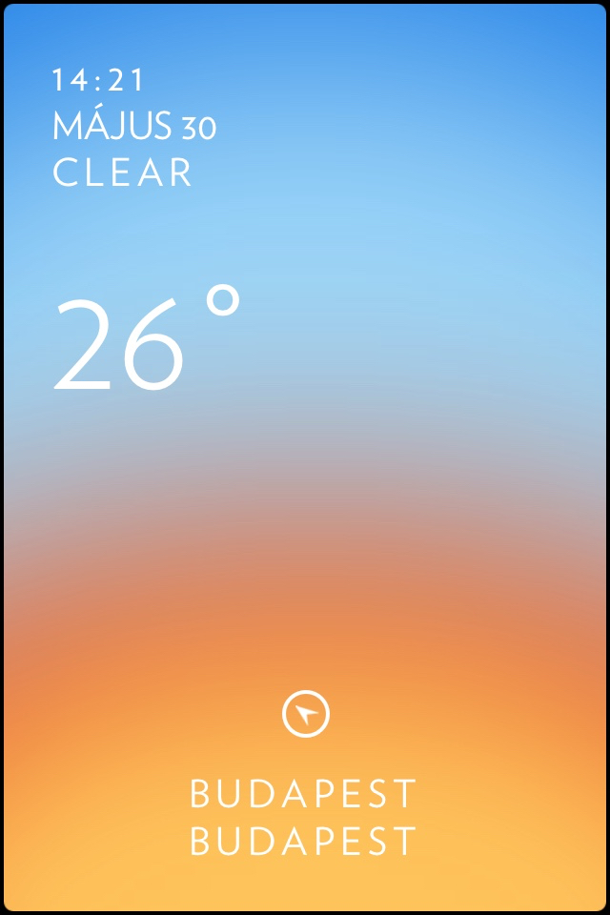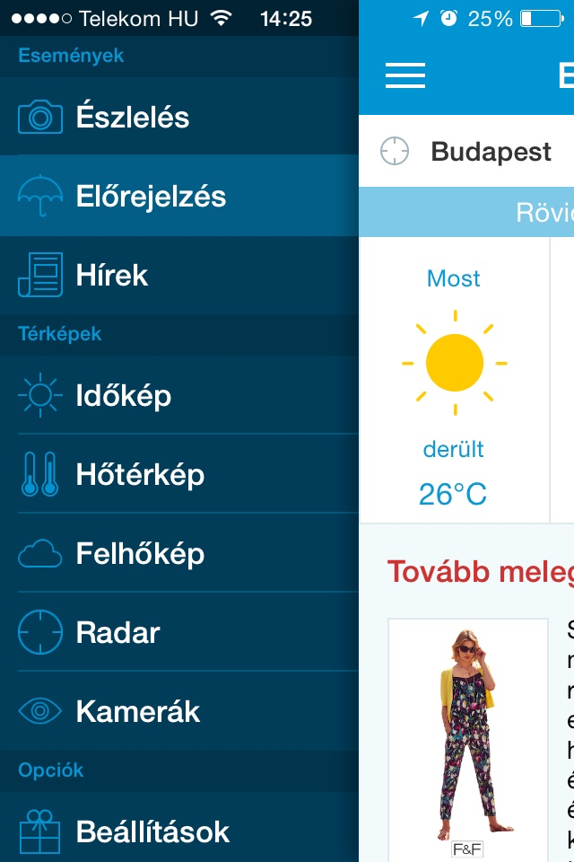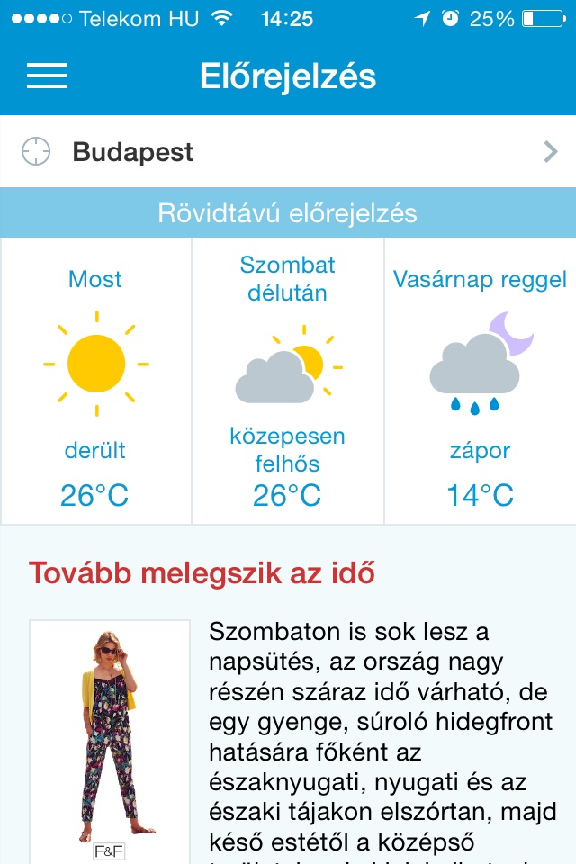
15. ábra. Solar és Időkép képernyőképek. Fotó: saját képkivágás.

Geolokációs alkalmazások
A helyhez kötött szolgáltatások és a geolokációs (vagyis a földrajzi hely alapján történő azonosítással működő) szolgáltatások virágkorukat élik. Minden mobileszközben van ugyanis egy, a globális helymeghatározó rendszerek alapján működő GPS-szenzor (egyébként sok más szenzor is), amelyekkel a telefonunk (és annak tulajdonosa) szinte minden pillanatban beazonosítható földrajzi helyen található. Ennek hasznát azonban az oktatásban is jól használhatjuk. Három olyan alkalmazást ajánlunk ebben a szűk keretben, amelyet a tanulókkal is bátran használhatunk.
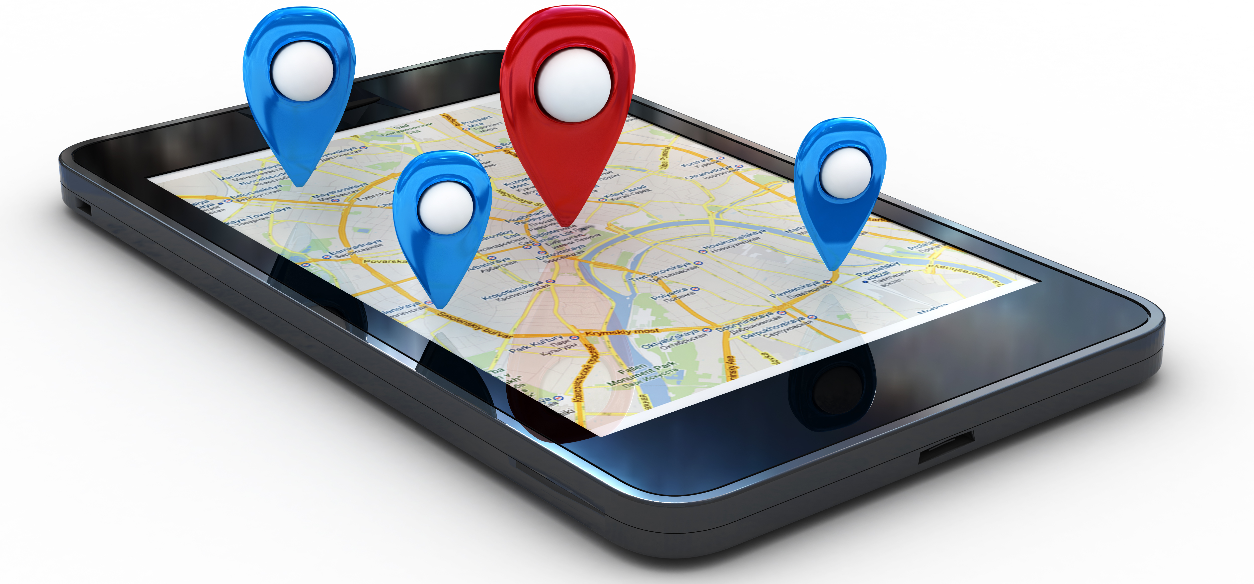
16. ábra. A geolokációs, helyhez kötött információkkal kapcsolatos applikációk igen népszerűek manapság. Fotó: Shutterstock.
Talán már elég népszerű annyira, hogy szinte mindannyian hallottunk a geocaching nevű játékról. A geocaching nem más, mint egy geolokációs kincskereső játék. A cacherek (akik a játékban részt vesznek) GPS koordináták és különböző hint-ek, azaz tippek alapján találhatják meg azokat az ún. geoládákat, amelyekben a „kincs” található. Minden geoláda kötelező tartozéka a logbook (és általában egy cezura). A logbook szolgál arra, hogy a megtaláló bevésse a nicknevét a geoládába tudatva a további megtaláló társakat, hogy a ládát valóban megtalálta. Persze ezen kívül a láda tartalmazhat számos kisebb – nem romlandó, nem élelmiszer-jellegű – ajándékot, illetve olyan utazó „bogarakat”, ún. „travel bug”-okat, amelyeket a cacherek utaztatnak a világban. A ládák GPS-koordinátáit a http://www.geocaching.hu vagy a http://www.geocaching.com oldalon találhatjuk meg. A játékhoz érdemes egy terepi GPS-vevő készüléket vásárolnunk, mivel azok lényegesen pontosabb GPS-jellel tudják magukat bemérni, ráadásul a terepen könnyebb is velük közlekedni és mérni, mint okostelefonunkkal. Ha azonban nincs GPS-vevőnk, a játékot persze okostelefonnal vagy akár tablettel is játszhatjuk.
17. ábra. A geocaching kellékei: egy geoláda (ez itt épp egy hivatalos, a nemzetközi közösség által elfogadott geoláda), illetve egy logbook, amelyet épp egy megtaláló tölt ki. Fotó: (b) http://upload.wikimedia.org/wikipedia/commons/7/73/Geocache.jpg; (j) http://s0.geograph.org.uk/geophotos/02/92/61/2926129_3cac9a8f.jpg
A geocaching kétségkívül egy terepi sport, bár nagyon sok geoláda található városokban is. Kevésbé kell azonban terepre menni azoknak, akik a Munzee nevű játék hívei. A Munzee tulajdonképpen ugyancsak egy kincskereső játék, de sokkal többféleképpen játszható, mint a geocaching. A munzee-k valójában QR-kódok, azaz kétdimenziós, foltokból álló kódok (hasonlóak a vonalkódhoz, csak nem „csíkokból”, hanem foltokból, azaz pontokból állnak). A munzee kódokat a http://www.munzee.com oldalon – regisztráció után – gyárthatjuk le, majd időjárás-álló módon (általában ez laminálást jelent) készíthetjük elő a „telepítésre”. A telepítéshez szükség van egy mobileszközre és egy jó helyre. A „jó hely” nagyon szubjektív: vannak, akik mindenféle meggondolás nélkül, az első szembejövő villanyoszlopra vagy más, utcai tereptárgyra ragasztják fel a munzee-kat, így azokhoz általában alig lehet valódi hasznos tartalmat hozzákötni. Azok a játékosok, akik azonban szeretnek minőségi játékot folytatni, általában sorozatokat készítenek („iskolák”, „itt járt”, „itt született”, „itt élt”, „itt történt” vagy akár bibliai vagy mitológiai történeteket helyeznek el egy-egy adott területen). Az iskolai hasznosításhoz, a tanulóink bevonásához érdemes ebbe az irányba terelni a figyelmüket. Akár mi, pedagógusok, akár a tanulók egymásnak is létrehozhatnak, telepíthetnek különböző bejárási útvonalakat, emberek életútjának állomásaira helyezhetnek el munzee-kat, „tanösvényeket” hozhatnak létre – akár a földrajztanítás, akár bármely más tantárgy tartalmaihoz. A telepített munzee-kat átalakíthatjuk kvíz-munzee-vá. Ez lehetőséget ad arra, hogy a leolvasott, megtalált munzee-ért csak akkor kapjon pontot a megtaláló, ha válaszol egy előre beállított feleletválasztós kérdésre. A tanulóknak arra is érdemes felhívni a figyelmet, hogy mind a rejtésért, mind a megtalálásért jár pont a résztvevőknek (eltérő mértékben, illetve a többféle típusú munzee-kért eleve eltérő mértékű pontérték jár), így akár különböző megmérettetések is szervezhetők a tanulók között. Fontos, hogy a munzee-kat olyan helyre kell telepíteni, amely nem látható messziről, nem zavarja az utcaképet és nem rongálja meg a tereptárgyakat, illetve a műemlékeket (például egy emléktáblára, szoborra stb. sose ragasszunk munzee-t: helyett keressünk inkább egy hozzá közeli közlekedési táblát vagy padot, amelynek hátoldalára elhelyezhetjük a munzee-t!).
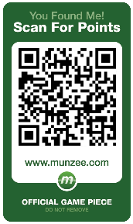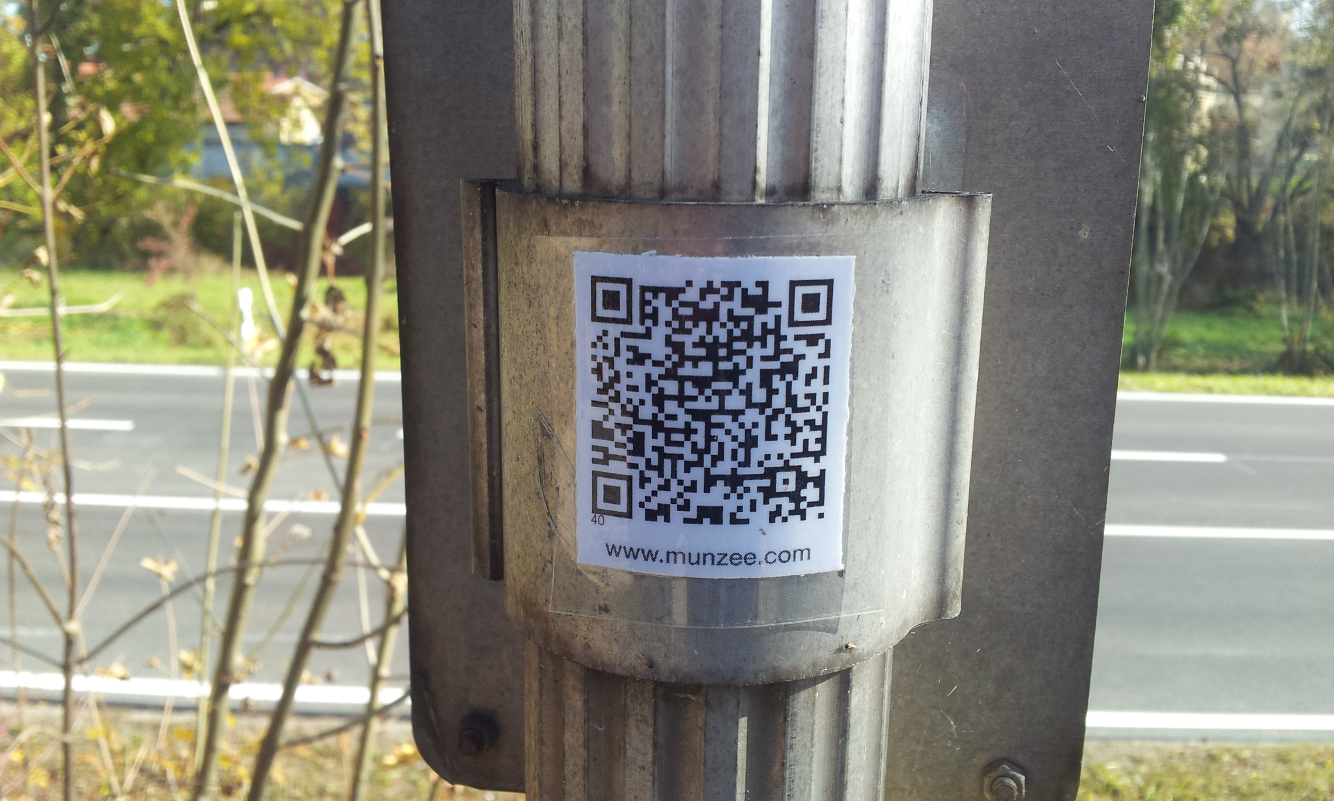
18. ábra. Munzee. Fotó: (b) http://upload.wikimedia.org/wikipedia/commons/d/d2/WikiMunzee.png; (j) http://upload.wikimedia.org/wikipedia/commons/f/f9/Munzee.jpg
Ugyancsak jellemzően városi játék a Sighter. A Sighter a városok nevezetességeit segít megtalálni játékos formában. Az applikáció megmutatja a közelben lévő kincseket – sightokat (vagyis nevezetességeket) –, a feladat pedig ezek felkutatása és lefényképezése éppen abból a szögből, ahogyan a „sight” felkerült az oldalra. Ebben az iránytű, a GPS és a jól ismert „hideg-meleg” jelzések segítenek. A játékba mi is tölthetünk fel „sight”-okat, de persze másokét keresni is nagy élmény. A megtalálásért persze itt is pontok járnak. A játékot a http://sightergame.com/ oldalon érhetjük el.
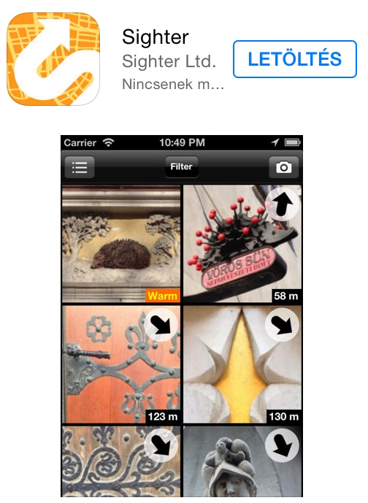
19. ábra. Sighter. Fotó: saját képkivágás.
A legtöbb, mobileszközzel történő tanulási-tanítási folyamat előkészítése nem igényel kifejezetten sok időt, illetve aránytalanul többet, mint bármelyik tanórára való felkészülés. Az ilyen típusú órák megtartásához pusztán egy kevés bátorság, nyitottság az újdonságok felé, a tanulók igényeinek magas szintű figyelembe vétele és a tanulóközpontú tanítás gondolatának elfogadása, illetve – természetesen – egy valamilyen mobileszköz szükséges.

Irodalomjegyzék
Farkas B. P. (2012): A természettudományi témájú animációk alkalmazásának lehetőségei a közoktatásban (kézirat). ELTE PPK.
Farkas B. P. (2012): A digitális kompetenciafejlesztés tartalmi és szemléleti változásai a Nemzeti alaptanterv természettudományos műveltségi területeiben. In: Iskolakultúra. (22. évf.) 12, 26-36. o.
Farkas B. P. (2012): A természettudományi témájú animációk alkalmazásának feltételei a közoktatásban (Conditions of implementation of the science animations in public school). In: Szolnoki Tudományos Közlemények, Szolnok, XVI, 243-262. o.
Farkas B. P. – Neumann V. – Horváth G. – Probáld F. (2013): A Nemzetközi Földrajzi Unió állásfoglalása a földrajztanárképzéssel kapcsolatban. In: Földrajzi Közlemények (Szemle) 2013. 137. 4, 399–402. o.
Farkas B. P. – Makádi M. (2013): IKT eszközökkel támogatott prezentációs technikák alkalmazása a földrajztanításban I. – A prezentálással kapcsolatos tantervi és módszertani elvárások. In: A földrajz tanítása – módszertani folyóirat. 3, 3-16. o.
Farkas B. P. – Makádi M. (2014): IKT eszközökkel támogatott prezentációs technikák alkalmazása a földrajztanításban II. – A szóbeli módszerek és azok kritériumai a földrajztanításban. In: A földrajz tanítása – módszertani folyóirat. 1, 3-18. o.
Hamdani, D. S. Al (2013): Mobile Learning: A Good Practice. In: Procedia - Social and Behavioral Sciences 103 (2013) 665-674. o.
Hashemi, M., Azizinezhad, M., Najafi, V., Nesari, A. J. (2011): What is Mobile Learning? Challenges and Capabilities. In: Procedia – Social and Behavioral Sciences 30 (2011) 2477-2481. o.
Johnson, L., Levine, A., Smith, R., & Stone, S. (2010). The 2010 Horizon Report. Austin, Texas: The New Media Consortium. URL. http://files.eric.ed.gov/fulltext/ED510220.pdf
Luzerni Deklaráció, megjelent: Reinfried, S., Schleicher, Y., Rempfler, A. (szerk.) (2007): Geographical Views on Education for Sustainable Development. IGU CGE Luzerni Szimpózium, Svájc, 2007. július 29-31., Geographiedidaktische Forschungen, Vol. 42, 243–250. o.
Makádi M. – Farkas B. P. – Horváth G. (2013): Vizsgálati és bemutatási gyakorlatok a földrajztanításban. ELTE TTK egyetemi jegyzet.
Makádi M. – Horváth G. – Farkas B. P. (2013): Tanulási-tanítási technikák a földrajztanításban. ELTE TTK egyetemi jegyzet
Molnár György (2013): Új IKT-tendenciák a nemzetközi és hazai gyakorlatok tükrében, különös tekintettel a tanítás-tanulás folyamatára. In: Benedek András (szerk.): Digitális pedagógia 2.0. TypoTeX, Budapest, 2013, 85-130.
Nemzeti alaptanterv (2007). Oktatási és Kulturális Minisztérium. 202/2007. (VII. 31.) Korm. rendelet a Nemzeti alaptanterv kiadásáról, bevezetéséről és alkalmazásáról szóló 243/2003. (XII. 17.) Korm. rendelet módosításáról.
Nemzeti alaptanterv (2012). Nemzeti Erőforrás Minisztérium. 110/2012. (VI. 4.) Korm. rendelet a Nemzeti alaptanterv kiadásáról, bevezetéséről és alkalmazásáról. Magyar Közlöny, 66. sz.
Ozdamli, F., Cavus, N. (2011): Basic elements and characteristics of mobile learning: In: Procedia - Social and Behavioral Sciences 28 (2011) 937 – 942
Prensky, M. (2001): Digital Natives, Digital Immigrants. In: On The Horizon, MCB University Press, 9. 5. sz.
Prensky, M. (2001): Digital Natives, Digital Immigrants Part II: Do They REALLY Think Differently? In: On The Horizon, MCB University Press, 9. 6. sz.
Recommendation of the European Parliament and of the Council on key competences for lifelong learning (2006/952/EK). Brüsszel, Belgium.
Turner, Noleen (2012): What is m-learning. URL: http://www.slideshare.net/aurionlearning/what-is-mlearning
Vass V. (2009): A digitális kompetencia megjelenése a Nemzeti alaptantervben. In: Oktatás-Informatika. 1. 2. sz. 53-58. o.
2012 Paris OER Declaration. 2012 World Open Educational Resources (OER) Congress UNESCO, Párizs, 2012. június 20-22.
A mobiltechnológiával támogatott tanulás és tanítás módszerei (2015). Educatio Nonprofit Kft. Digitális Pedagógiai Osztály. (A kötet a fejezet készítésekor még nem került publikálásra).
Címlapfotó forrása: Shutterstock. A további képek forrásai az egyes képekhez szúrva található.
Említett (linkekkel fent nem jelzett) alkalmazások:
MindMeister: https://www.mindmeister.com/
Popplet: https://popplet.com/
Padlet: https://padlet.com/
Linoit: http://en.linoit.com/
Prezi: https://prezi.com/
Trello: http://trello.com
Tricider: http://www.tricider.com/
Sulinet: http://www.kozosseg.sulinet.hu Gondolatpárbaj alkalmazás
Tiki-Toki: http://www.tiki-toki.com/
Dipity: http://www.dipity.com
Present.me: http://www.present.me
SlideShare: http://www.slideshare.com
KSH adattáblázatok: http://www.ksh.hu
GIS adatok szerezhetők
- Natural Earth Data: http://www.naturalearthdata.com/downloads
- USGS Earth Explorer: http://earthexplorer.usgs.gov/
- OpenStreetMap: http://wiki.openstreetmap.org/wiki/Downloading_data
- NASA’s Socioeconomic Data and Applications Center (SEDAC): http://sedac.ciesin.columbia.edu/
- Open Topography: http://www.opentopography.org/
- Diva GIS: http://www.diva-gis.org/Data
- UNEP Environmental Data Explorer: http://geodata.grid.unep.ch/
- FAO GeoNetwork: http://www.fao.org/geonetwork
- NASA Earth Observations (NEO): http://neo.sci.gsfc.nasa.gov/
- ISCGM Global Map: http://www.iscgm.org/

